**SISTEM INFORMASI AKADEMIK SEKOLAH FUTSAL PERBOTI MENGGUNAKAN METODE *PROFILE MATCHING* UNTUK REKOMENDASI PEMAIN**

**PROPOSAL PROYEK AKHIR**

Proposal Proyek Akhir ini ditulis untuk memenuhi sebagian persyaratan mendapatkan gelar Ahli Madya Komputer

Disusun Oleh:

**DESTO SYAFRIAN WIDYONO**

10108017

**PROGRAM STUDI DIPLOMA III SISTEM INFORMASI**

**JURUSAN TEKNOLOGI INFORMASI DAN KOMPUTER**

**POLITEKNIK NEGERI SUBANG**

**2024**

# DAFTAR ISI

DAFTAR ISI ii

DAFTAR GAMBAR iv

DAFTAR TABEL vi

DAFTAR SINGKATAN vii

DAFTAR LAMPIRAN viii

BAB I PENDAHULUAN 1

1.1. Latar Belakang 1

1.2. Rumusan Masalah 2

1.3. Tujuan Penelitian 2

1.4. Relevansi Atau Manfaat Hasil Penelitian 3

1.5. Ruang lingkup/ Batasan Masalah 3

BAB II LANDASAN TEORI 4

2.1. Kajian Teori 4

2.1.1. Sistem Informasi 4

2.1.2. Sistem Informasi Akademik 4

2.1.3. Futsal 4

2.1.4. Akademi Futsal 5

2.1.5. Sistem Pendukung Keputusan 5

2.1.6. *Profile Matching* 5

2.1.7.  *Codeigniter* 4 7

2.1.8. MySQL 7

2.1.9. *Raport* Digital 7

2.1.10. *User Acceptance Testing* (UAT) 8

2.1.11. *Black Box* Testing 9

2.1.12. Metode *Waterfall* 9

2.1.13. *Flowchart* 10

2.1.14. *Unified Modelling Language* (UML) 12

2.1.15. *Entity Relationship Diagram* (ERD) 16

2.2. Penelitian yang Relevan 18

BAB III METODOLOGI PENELITIAN 26

3.1. Metodologi Penelitian 26

3.2. Jadwal Proyek Akhir 28

BAB IV ANALISIS DAN PERANCANGAN 32

4.1. Analisis Kebutuhan Perangkat Lunak 32

4.1.1. Observasi 32

4.1.2. Wawancara 34

4.1.3. Studi Literatur 38

4.2. Perancangan Sistem 38

4.2.1. Perancangan UML 38

4.2.2. Perancangan Basis Data 103

BAB V IMPLEMENTASI DAN EVALUASI 109

DAFTAR PUSTAKA 110

LAMPIRAN 113

# DAFTAR GAMBAR

Gambar 2.1 Metode *Waterfall* 9

Gambar 3.1 Tahapan Metode *waterfall* Yang Digunakan 26

Gambar 4.1 Logo Klub Futsal Perboti 32

Gambar 4.2 Struktur Organisasi Akademi Sekolah Futsal Perboti 33

Gambar 4.3 Proses Bisnis Pendaftaran 35

Gambar 4.4 Proses Bisnis Pembayaran SPP dan laporan keuangan yang Sedang Berjalan 36

Gambar 4.5 Proses Bisnis Pemilihan Pemain Yang Sedang Berjalan 37

Gambar 4.6 *Use Case* Diagram Akademi Sekolah Futsal Perboti 39

Gambar 4.7 *Activity Diagram Register* 73

Gambar 4.8 *Activity Diagram Login* 74

Gambar 4.9 *Activity Diagram* Edit *Profile* Pemain 74

Gambar 4.10 *Activity Diagram* *Upload* Bukti Transaksi 75

Gambar 4.11 *Activity Diagram* *Raport* Digital 76

Gambar 4.12 *Activity Diagram* Jadwal Latihan 76

Gambar 4.13 *Activity Diagram* Grafik Latihan 77

Gambar 4.14 *Activity Diagram* Lihat Grafik Pemain 77

Gambar 4.15 *Activity Diagram* Kelola Rekomendasi Pemain 78

Gambar 4.16 *Activity Diagram* Menilai Pemain 79

Gambar 4.17 *Activity Diagram* Kelola Jadwal Latihan 80

Gambar 4.18 *Activity Diagram* Edit *Profile* Pelatih 81

Gambar 4.19 *Activity Diagram* Absensi Pemain 82

Gambar 4.20 *Activity Diagram* Kelola Akun Pemain 83

Gambar 4.21 *Activity Diagram* Kelola Pencatatan Keuangan 84

Gambar 4.22 *Activity Diagram* Kelola Akun Pelatih 85

Gambar 4.23 *Activity Diagram* Lihat Laporan Keuangan 86

Gambar 4.24 *Activity Diagram* Melihat Data Pemain 86

Gambar 4.25 *Activity Diagram* Lihat Rekomendasi Pemain 87

Gambar 4.26 *Activity Diagram* Kelola Lapang 88

Gambar 4.27 *Sequence Diagram Login* 89

Gambar 4.28 *Sequence Diagram* Kelola Jadwal Latihan 90

Gambar 4.29 *Sequence Diagram* Lihat Jadwal Latihan 90

Gambar 4.30 S*equence Diagram* Edit *Profile* Pemain 91

Gambar 4.31 *Sequence Diagram* Grafik Latihan 91

Gambar 4.32 *Sequence Diagram* *Raport* Digital 92

Gambar 4.33 *Sequence Diagram* Lihat Grafik Pemain 92

Gambar 4.34 *Sequence Diagram* Edit *Profile* Pelatih 93

Gambar 4.35 *Sequence Diagram* Absensi Pemain 93

Gambar 4.36 *Sequence Diagram* Kelola Komponen Penilaian 94

Gambar 4.37 *Sequence Diagram* Kelola Pencatatan Keuangan 94

Gambar 4.38 *Sequence Diagram* *Upload* Bukti Transaksi 95

Gambar 4.39 *Sequence Diagram* Menilai Pemain 95

Gambar 4.40 *Sequence Diagram* Kelola Akun Pemain 96

Gambar 4.41 *Sequence Diagram* Kelola Pelatih 96

Gambar 4.42 *Sequence Diagram* Kelola Lapang 97

Gambar 4.43 *Sequence Diagram* Lihat Laporan Keuangan 97

Gambar 4.44 *Sequence Diagram* Lihat Data Pemain 98

Gambar 4.45 *Sequence Diagram* Lihat Rekomendasi Pemain 98

Gambar 4.46 *Sequence Diagram* Kelola Rekomendasi Pemain 99

Gambar 4.47 *Sequence Diagram* Kelola Kategori Usia 100

Gambar 4.48 *Class Diagram* Siakad Sekolah Futsal Perboti 101

Gambar 4.49 ERD Sistem Informasi Akademik Sekolah Futsal Perboti 102

# DAFTAR TABEL

Tabel 3.1 Jadwal Kegiatan Penelitian 30

Tabel 4.1 Definisi Aktor 40

Tabel 4.2 Definisi *Use Case* 41

Tabel 4.3 Skenario *Use Case Register* 43

Tabel 4.4 Skenario *Use Case login* 44

Tabel 4.5 Skenario *Use Case* Edit profil pemain 45

Tabel 4.6 Skenario *Use Case* membayar SPP 46

Tabel 4.7 Skenario *Use Case* lihat *raport* digital 47

Tabel 4.8 Skenario *Use Case* lihat jadwal latihan 48

Tabel 4.9 Skenario *Use Case* lihat grafik progres latihan 49

Tabel 4.10 Skenario *Use Case* lihat grafik pemain 50

Tabel 4.11 Skenario *Use Case* kelola rekomendasi pemain 51

Tabel 4.12 Skenario *Use Case* menilai pemain 53

Tabel 4.13 Skenario *Use Case* kelola jadwal latihan 54

Tabel 4.14 Skenario *Use Case* Edit *Profile* Pelatih 56

Tabel 4.15 Skenario *Use Case* kelola absensi pemain 57

Tabel 4.16 Skenario *Use Case* kelola akun pemain 59

Tabel 4.17 Skenario *Use Case* kelola pencatatan keuangan 61

Tabel 4.18 Skenario *Use Case* kelola pelatih 63

Tabel 4.19 Skenario *Use Case* kelola komponen penilaian 65

Tabel 4.20 Skenario *Use Case* kelola lapang 67

Tabel 4.21 Skenario *Use Case* kelola kategori usia 68

Tabel 4.22 Skenario *Use Case* lihat laporan keuangan 70

Tabel 4.23 Skenario *Use Case* lihat data pemain 71

Tabel 4.24 Skenario *Use Case* lihat rekomendasi pemain 72

Tabel 4.26 Kamus Data Sistem Informasi Akademik Sekolah Futsal Perboti 102

# DAFTAR SINGKATAN

1. ERD : *Entity Relationship Diagram*
2. UML : *Unified Modelling Language*
3. UAT : *User Acceptance Testing*
4. SPP : Sumbangan Pembinaan Pendidikan
5. SRS : *Software Requirements System*
6. SDD : *Software Design Document*
7. SIAKAD : Sistem Informasi Akademik

# DAFTAR LAMPIRAN

Lampiran 1 Surat Izin Penelitian 107

Lampiran 2 Kartu SPP Akademi Sekolah Futsal Peboti 108

Lampiran 3 Pendaftaran yang sedang berjalan 109

# BAB I PENDAHULUAN

## 1.1. Latar Belakang

Futsal adalah jenis olahraga di mana tujuan utamanya adalah mencetak sebanyak mungkin gol ke gawang lawan dan mencegah lawan mencetak gol, dengan mematuhi aturan permainan. Disebut juga "futbol sala" di Spanyol, futsal pertama kali diciptakan di Uruguay pada tahun 1930 (Hidayat & Prasetio, 2019). Meskipun lapangannya lebih kecil dan memiliki sedikit ruang untuk kesalahan dibandingkan sepak bola, banyak orang bermain futsal di dalam ruangan. Akademi Sekolah Futsal Perboti Subang, yang bertujuan mencetak atlet berkualitas tinggi, didirikan untuk memberikan kesempatan kepada anak-anak dan remaja untuk meningkatkan keterampilan permainan mereka. Akademi ini menawari fasilitas modern dan tim pelatih berpengalaman, serta program pembinaan yang komprehensif, termasuk pelatihan teknik, taktik, fisik, dan pendidikan karakter.

Berdasarkan hasil observasi yang sudah dilakukan oleh penulis, terdapat beberapa permasalahan yang diantaranya Proses pendaftaran masih menggunakan *google form* sehingga data tidak terstruktur dengan baik sehingga ketika dibutuhkan memerlukan waktu untuk mencarinya. Selanjutnya yaitu laporan perkembangan pemain masih disampaikan secara langsung melalui percakapan lisan antara pelatih, orang tua. Pencatatan keuangan pembayaran SPP masih menggunakan manual yaitu dengan pembukuan dan pemain masih menggunakan kartu cetak sehingga tidak terjadi integrasi yang efisien antara data keuangan dan informasi siswa, menyebabkan kesulitan dalam pelacakan dan pelaporan secara akurat. Selanjutnya belum adanya hasil evaluasi nilai sehingga pemilihan pemain ketika ada *event* *tournament* masih menggunakan penilaian subjektif yang artinya belum ada data yang tervalidasi sehingga menimbulkan proses pemilihan pemain bisa menjadi tidak adil.

Berdasarkan permasalahan yang ada diatas dibutuhkannya Sistem Informasi Akademik Sekolah Futsal yang memfasilitasi pendaftaran masuk secara *online*, pencatatan laporan keuangan pembayaran SPP, *raport* digital untuk menunjang pelaporan kemajuan pemain, dan menentukan rekomendasi pemain yang akan diikutsertakan dalam sebuah *event tournament* dengan kriteria tertentu. Metode *profile matching* dipilih untuk memberikan rekomendasi pemain dengan memanfaatkan kesesuaian profil pemain dengan kriteria tertentu, dengan membandingkan karakteristik unik dari setiap pemain. Dengan adanya metode *profile matching,* hasilnya akan menjadi lebih terarah dan relevan. Metode ini memfasilitasi pelatih untuk menentukan pemain berdasarkan kriteria yang telah ditentukan. Metode ini dapat mengurangi kesalahan subjektivitas dan mempercepat proses pengambilan keputusan (Boy Diego Lumwartono et al., 2021).

## Rumusan Masalah

Berdasarkan latar belakang diatas maka diambil rumusan masalah yaitu :

1. Bagaimana cara meningkatkan efisiensi dan akurasi dalam proses pendaftaran siswa dengan mengurangi ketergantungan pada metode semi manual?
2. Bagaimana agar raport digital dapat diakses oleh pemain sehingga dapat mengetahui perkembangan pemain?
3. Bagaimana memfasilitasi pencatatan pembayaran SPP agar dapat mengurangi kesalahan pencatatan?
4. Bagaimana menentukan pemain untuk diikutsertakan dalam *event tournament* berdasarkan kriteria tertentu dengan menggunakan metode *profile matching*?

## Tujuan Penelitian

Adapun tujuan dari rumusan masalah diatas dijabarkan dalam beberapa poin :

1. Membangun sistem informasi akademik futsal yang mempunyai fitur registrasi untuk memanajemen pendaftaran.
2. Membangun fitur raport digital pada sistem akademik sekolah futsal perboti agar bisa melihat kemajuan pemain.
3. Membangun fitur pencatatan keuangan pembayaran SPP pada sistem akademik sekolah futsal perboti untuk mengurangi kesalahan pencatatan pembayaran dan rentan kehilangan data.
4. Membuat fitur yang menerapkan metode *profile matching* untuk menentukan pemain yang diikutsertakan *event* berdasarkan kriteria-kriteria tertentu.

## Relevansi Atau Manfaat Hasil Penelitian

Adapun manfaat dari penelitian ini yang dikerjakan pada proyek akhir ini adalah sebagai berikut:

1. Sistem ini dapat memudahkan dalam memberikan Informasi terkait Akademi Futsal Perboti.
2. Memudahkan manajemen pendaftaran siswa, memonitoring kemajuan siswa melalui *raport* digital.
3. Memiliki laporan keuangan yang akurat dan dapat diakses oleh kepala sekolah akademik sekolah futsal perboti.
4. Memiliki fitur rekomendasi pemain yang akan diikutsertakan dalam *event tournament* dengan menggunakan metode *profile matching* berdasarkan kriteria yang sudah ditentukan.
5. Sebagai syarat untuk meraih gelar diploma III di Politeknik Negeri Subang, menerapkan ilmu perancangan sistem yang telah dipelajari.

## Ruang lingkup/ Batasan Masalah

Agar pembahasan lebih terarah dan tidak meluas maka penulis melakukan pembatasan seperti dibawah ini:

1. Sistem infomasi ini memiliki Admin, Kepala sekolah, Pelatih dan Pemain, Admin disini adalah Bendahara dari Akademi Sekolah Futsal Perboti Subang.
2. Sistem ini dikembangkan berdasarkan kebutuhan dari Akademik Sekolah Futsal Perboti.
3. Metode *profile matching* hanya digunakan dalam menentukan rekomendasi pemain yang dapat diikutertakan dalam sebuah *event tournament.*
4. Fitur SPP hanya menggunakan pencatatan keuangan.
5. Sistem Informasi dibuat menggunakan *Framework Codeigniter 4.*
6. Sistem ini dibuat hanya bagi Akademi Sekolah Futsal Perboti di Kabupaten Subang.

# BAB II LANDASAN TEORI

## Kajian Teori

### 2.1.1. Sistem Informasi

Sistem merupakan suatu kesatuan yang terdiri dari unsur, elemen, prosedur dan sub sistem yang saling berhubungan secara terorganisasi berdasarkan fungsi-fungsinya, menjadi satu kesatuan untuk mencapai tujuan tertentu (JUMRONI et al., 2022). Informasi adalah hasil dari pengolahan data menjadi suatu bentuk yang memiliki makna bagi orang yang menerimanya, dan memiliki nilai dalam proses pengambilan keputusan, baik itu untuk saat ini maupun di masa mendatang (Oktaviani et al., 2019).

### 2.1.2. Sistem Informasi Akademik

Sistem Informasi Akademik adalah *software* yang bertujuan untuk menghadirkan data dan mengatur administrasi terkait kegiatan akademik. Sistem informasi akademik sekolah futsal Perboti merupakan perangkat lunak yang dirancang untuk keperluan administrasi dan manajemen akademik di akademi sekolah futsal Perboti. Melalui SIAKAD ini, pelatih, pemain, dan kepala sekolah dapat mengakses fitur yang ada didalam SIAKAD. SIAKAD ini digunakan di lingkungan akademi sekolah futsal Perboti. SIAKAD sekolah futsal Perboti digunakan selama periode waktu dimana kegiatan pembelajaran dan kegiatan akademik berlangsung. Memfasilitasi akademi sekolah futsal Perboti untuk mengelola data pemain, mengelola nilai, mengelola pembayaran SPP, dan merekomendasikan pemain yang dapat diikut sertakan dalam *event tournament.* SIAKAD digunakan melalui *website* yang dapat diakses oleh pemain, pelatih, dan kepala sekolah (Nuraeni et al., 2022).

### 2.1.3. Futsal

Futsal berasal dari Bahasa Spanyol dari kata ”Futbol” (sepak bola) dan Sala (ruangan). Apabila dua kata tersebut digabungkan maka menjadi Sepak Bola dalam ruangan (Futsal). Olahraga Futsal pertama dipopulerkan di Montevideo, Uruguay tahun 1930. Penialain dalam futsal biasanya dilihat dari fisik, teknik, mental (Hidayat & Prasetio, 2019).

### 2.1.4. Akademi Futsal

Akademi futsal adalah sebuah sarana atau wadah tempat pelatihan olahraga futsal yang memberikan pendidikan dan juga pelatihan futsal baik secara teori futsal ataupun praktek terkait olahraga futsal. Pendidikan futsal akademi dimulai dengan pendidikan formal dan pelatihan yang mencakup teknik mengolah bola, strategi bermain, ketangkasan keterampilan individu, kolaborasi tim, dan teknik tanpa bola (Rudiansah et al., 2021).

### 2.1.5. Sistem Pendukung Keputusan

Sistem pendukung keputusan adalah suatu sistem yang membantu pengambilan keputusan menggunakan data dan model-model keputusan untuk memecahkan masalah yang sifatnya semi terstruktur maupun yang tidak terstruktur. Salah satu metode sistem pendukung keputusan yaitu *profile matching* yang digunakan oleh penulis untuk melakukan penelitian (Fahmi et al., 2019).

### 2.1.6. *Profile Matching*

*Profile Matching* adalah metode ideal untuk mencocokan catatan dengan profil setiap pemain. Semakin kecil nilai gap antara konfigurasi ideal dengan konfigurasi masing-masing pemain (gap), maka semakin besar peluang seorang pemain lolos seleksi serta dapat memberikan sebuah rekomendasi terbaik dalam proses pemilihan pemain yang akan diikut sertakan dalam sebuah *event* *tournament* futsal (Muhammad & Rezeki, 2021).

Berikut adalah beberapa tahapan dan perumusan perhitungan dengan metode *profile matching:*

1. Pembobotan

Pada tahap ini, akan ditentukan bobot nilai masing-masing aspek dengan menggunakan bobot nilai yang telah ditentukan bagi masing-masing aspek itu sendiri.

1. Pengelompokan *Core* dan *Secondary Factor*

Setelah menentukan bobot nilai *gap* kriteria yang dibutuhkan, kemudian tiap kriteria dikelompokan lagi menjadi dua kelompok yaitu *core factor* dan *secondary factor.*

* 1. Core *Factor* (Faktor Utama)

*Core Factor* merupakan aspek (kompetensi) yang paling menonjol atau paling dibutuhkan oleh suatu jabatan yang diperkirakan dapat menghasilkan kinerja optimal.

*NCF $=\frac{\sum{NC}(i,s,p)}{\sum{IC}}$* ........(2.1)

|  |  |
| --- | --- |
| Keterangan | : |
| NCF | : Nilai rata-rata *core factor* |
| NC(i,s,p) | : Jumlah total nilai *core factor* |
| IC | : Jumlah item *core factor* |

* 1. *Secondary factor* (Faktor Pendukung)

Adalah item-item selain aspek yang ada pada *core factor.* Untuk menghitung *secondary factor.*

*NSF $=\frac{\sum{NS}(i,s,p)}{\sum{IS}}$* .........(2.2)

|  |  |
| --- | --- |
| Keterangan | : |
| NSF | : Rata-rata *secondary factor* |
| NS(i,s,p) | : Jumlah total nilai *secondary factor* |
| IS | : Jumlah item *secondary factor* |

1. Perhitungan nilai total

Dari perhitungan *core factor* dan *secondary factor* dari tiap-tiap aspek, kemudian dihitung nilai total dari tiap-tiap aspek yang diperkirakan berpengaruh pada kinerja tiap-tiap *profile.* Untuk menghitung nilai total dari masing-masing aspek.

*N* = (X)%*NCF +* (X)%*NSF*

|  |  |
| --- | --- |
| Keterangan | : |
| N | : Nilai total dari tiap aspek |
| NCF | : Nilai *core factor* |
| NSF | : Nilai *secondary factor* |
| (X)% | : Nilai persen yang diinputkan |

1. Perangkingan

Hasil akhir dari proses *profile matching* adalah rangking.

*Ranking ­*= (x)%*NMA* + (x)%*NSA*

|  |  |
| --- | --- |
| Keterangan | : |
| NMA | : Nilai total kriteria aspek utama |
| NSA | : Nilai total kriteria aspek pendukung |
| (x)% | : Nilai persen yang diinputkan |

### 2.1.7. *Codeigniter* 4

*Codeigniter* adalah sebuah *framework* khusus *website* dan *development* yang hadir sebagai platform *open-source* yang didalamnya sudah menyediakan *built in library.* *Codeigniter* sendiri memanfaatkan konsep MVC (*Model, View, Controller*) yang dalam pengembangannya cocok diterapkan untuk membangun *website* dinamis dengan lebih cepat dan efektif (Fitri Zuyina Nur Azizah et al., 2023).

### 2.1.8. MySQL

MySQL merupakan jenis *database server* yang sangat terkenal. MySQL termasuk jenis *Relational Database Management System* (RDBMS)*.* digunakan secara luas dalam aplikasi *website* untuk menyimpan dan mengelola data dengan efisien (Hermiati et al., 2021).

### 2.1.9. *Raport* Digital

Raport digital merupakan sebuah aplikasi yang digunakan untuk pelaporan evaluasi hasil belajar di berbagai lembaga pendidikan. Memberikan kesempatan kepada guru dan orang tua utuk mengakses data nilai dan perkembangan siswa secara *real-time* (Bahar Salam, 2021)*.*

### 2.1.10. *User Acceptance Testing* (UAT)

*User Acceptance Testing* (UAT) adalah pengujian aplikasi untuk kebutuhan pengguna akhir atau pengguna akhir (Wulandari et al., 2023). UAT merupakan tahap penting dalam siklus pengembangan perangkat lunak yang dimana pengguna akhir secara langsung terlibat dalam menguji aplikasi untuk memastikan bahwa itu memenuhi kebutuhan dan harapan.

Berikut tabel 2.1 dan 2.2 menunjukkan instrument pengujian UAT yang digunakan.

Tabel 2.1 Keterangan Minimum Operational Standards (MOS)

|  |  |  |  |
| --- | --- | --- | --- |
| **No.** | **MOS** | **Keterangan** | **Bobot Nilai** |
| 1. | SS | Sangat Setuju | 5 |
| 2. | S | Setuju | 4 |
| 3. | KS | Kurang Setuju | 3 |
| 4. | TS | Tidak Setuju | 2 |
| 5. | STS | Sangat Tidak Setuju | 1 |

(Sumber: Setiya Putra & Adhim, 2022 hal 158)

Tabel 2.2 Form Pengujian UAT

| **No.** | **Pertanyaan** | **Jawaban** | | | | |
| --- | --- | --- | --- | --- | --- | --- |
| **SS** | **S** | **KS** | **TS** | **STS** |
| 1. |  |  |  |  |  |  |
| 2. |  |  |  |  |  |  |
| 3. |  |  |  |  |  |  |
| 4. |  |  |  |  |  |  |
| 5. |  |  |  |  |  |  |

(Sumber: Setiya Putra & Adhim, 2022 hal 158)

### 2.1.11. *Black Box* Testing

*Black Box testing* adalah salah satu teknik pengujian sistem. *Black Box* testing dapat mempermudah untuk mengukur suatu fungsionalitas sistem yang diharapkan sesuai dengan rencana awal (Febriyanti Ni Made Dwi et al., 2021).

### 2.1.12. Metode *Waterfall*

*System Development Life Cycle* (SDLC) model *waterfall* merupakan metode pengembangan sistem dengan serangkaian tahapan – tahapan meliputi analisa kebutuhan, desain perangkat lunak, implementasi dan pengujian unit, integrasi dan pengujian sistem, operasi dan pemelihraan (Rosidin & Ramdhani, 2022) gambar 2.1 tahapan metode *waterfall*

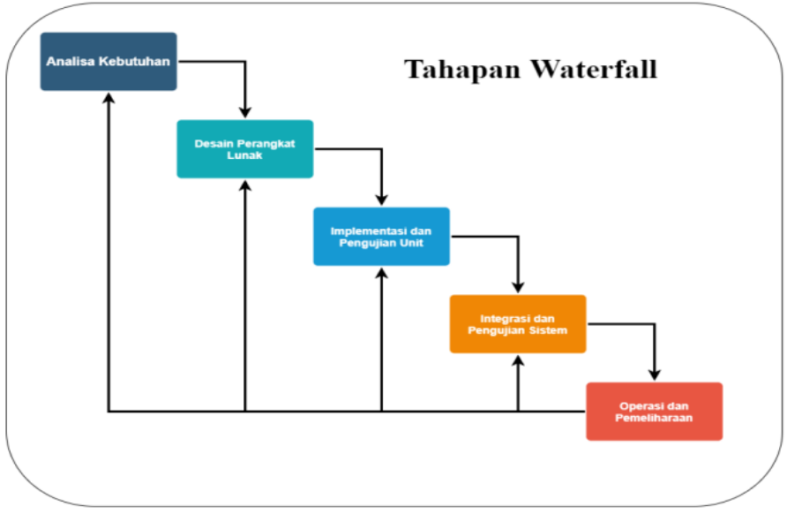

Gambar 2.1 Metode Waterfall

(Sumber: Rosidin & Ramdhani, 2022)

Berikut adalah tahapan dari SDLC model *waterfall* (Rosidin & Ramdhani, 2022)yaitu:

* 1. Analisis kebutuhan

Analisis kebutuhan merupakan tahapan *waterfall* untuk menganalisis dan meencari informasi untuk keperluan perangkat lunak. Analisis dapat dilakukan dengan tahapan seperti wawancara, observasi, dan studi literatur.

* 1. Desain perangkat lunak

Desain perangkat lunak merupakan tahapan model *waterfall* untuk melakukan desain atau perancangan perangkat lunak. Desain perangkat lunak adalah proses perancangan membuat pemodelan yaitu dengan membuat *use case diagram, scenario use case, activity diagram, sequence diagram, class diagram.* Membuat perancangan basis data yaitu *entity relationship diagram* (ERD), kamus data. Membuat perancangan antar muka.

* 1. Implementasi dan Pengujian Unit

Desain yang telah dibuat diimplementasikan menjadi kode program yang mengacu pada dokumen desain sebagai panduan, dan memastikan setiap komponen sistem diterjemahkan ke dalam bahasa pemrograman yang sesuai. Menggunakan bahasa pemrorgraman *Hypertext Markup Language* (HTML), *Cascading Style Sheets* (CSS), *Javascript,* dan *Hypertext Processor* (PHP).

* 1. Integrasi dan pengujian sistem

Komponen-komponen perangkat lunak yang telah diimplementasikan diuji untuk memastikan bahwa mereka dapat berinteraksi dan beroprasi bersama secara efektif sebagai satu kesatuan. Pengujian menggunakan *Black Box* dan UAT.

* 1. Operasi dan pemeliharaan

Tahap ini merupakan tahapan terakhir yang berfokus pada operasionalisasi sistem di lingkungan produksi dan pemeliharaannya selama siklus hidupnya.

### 2.1.13. *Flowchart*

*Flowchart* adalah suatu bagan dengan simbol-simbol tertentu yang menggambarkan urutan proses secara detail dan hubungan antara suatu proses (intruksi) dengan proses lainnya dalam suatu program(Anggreini et al., 2022). Berikut simbol yang ada pada *flowchart* seperti tabel daftar simbol 2.3. *Flowchart*

Tabel 2.3 Daftar Simbol Flowchart

| No**.** | Simbol | Nama | Deskripsi |
| --- | --- | --- | --- |
| 1. |  | Terminator | Menyatakan awalan dan akhiran proses. |
| 2. |  | *Flowline* | Menunjukkan alur proses yang dilakukan. |
| 3. |  | *Preparation* | Menunjukkan persiapan awal dari proses yang dilakukan. |
| 4. |  | Proses | Menyatakan proses yang dilakukan. |
| 5. |  | *Input* atau *Output* | Menyatakan simbol yang dapat memasukkan data. |
| 6. |  | *Decision* | Digunakan untuk menentukan keputusan dari sebuah pertanyaan. |
| 7. |  | *On Page Connector* | Simbol yang dapat menghubungkan bagian diagram *flowchart* pada satu halaman. |
| 8. |  | *Off Page Connector* | Simbol yang dapat menghubungkan bagian diagram *flowchart* pada halaman yang berbeda. |
| 9. |  | *Document* | Menentukan hasil dari *form*at yang dicetak. |
| 10. |  | *On-line storage* | Menyatakan penyimpanan dengan akses langsung. |
| 11. |  | *Input* Manual | Memasukkan data melalui papan ketik. |
| 12. |  | *Predefined Process* | Permulaan sub program atau proses menjalankan sub program. |
| 13. |  | *Symbol Magnetig-tape unit* | Menyatakan *input* berasal pita *magnetic* atau *output* disimpan ke pita magnetic. |

(Sumber: Said & Yusti, 2020 hal 116)

### 2.1.14. *Unified Modelling Language* (UML)

*UML* (*Unified Modeling Language)* adalah bahasa untuk visualisasi, spesifikasi, membangun sistem perangkat lunak, serta dokumentasi. UML menyediakan model-model yang tepat, tidak ambigu, dan lengkap. Secara khusus UML menspesifikasi langkah-langkah penting dalam pengembangan keputusan analisis, perancangan, serta implementasi dalam sistem perangkat lunak (Nugroho & Rohimi, 2020).

#### 2.1.14.1. *Use Case Diagram*

*Use Case Diagram* adalah suatu pemodelan untuk melakukan perancangan sistem informasi. *Use case* mendeskripsikan sebuah korelasi (hubungan) antara satu atau lebih peran dengan sistem informasi yang akan dirancang. *Use case* juga dapat digunakan untuk mengetahui fungsi apa saja yang terdapat didalam sebuah sistem berita dan siapa saja yang berhak memakai fungsi-fungsi tersebut(Hafsari et al., 2023).

*Use Case Diagram* ini juga memiliki simbol yang nantinya digunakan dalam pembuatan digram*.* Berikut gambaran dari simbol *usecase* pada daftar tabel simbol 2.4 Daftar Tabel Simbol *Use case*

Tabel 2.4 Daftar Simbol Diagram Use case

| No | Simbol | Deskripsi |
| --- | --- | --- |
| 1 | *Actor* | *Actor* mewakili peran orang, sistem yang lain atau alat ketika berkomunikasi dengan *use case.* |
| 2 | *Use case* | Fungsionalitas yang disediakan sistem sebagai unit-unit yang saling bertukar pesan antar unit  atau *actor*. |
| 3 | *system* | Menspesifikasikan paket yang menampilkan sistem secara terbatas. |
| 4 | *Association* | Komunikasi antara aktor dan *use case* yang berpartisipasi pada *use case* atau *use case* memiliki interaksi dengan aktor. |
| 5 | *generalization* | Hubungan generalisasi dan spesialisasi (umum-khusus) antara dua buah *use case* dimana fungsi yang satu adalah fungsi yang lebih umum dari lainnya. |
| 6 |  | Suatu relasi tambahan ke sebuah *use case* dimana *use case* yang ditambahkan memerlukan *use case* ini untuk menjalankan fungsinya atau sebagai syarat dijalankan *usecase* ini. |
| 7 |  | Relasi *use case* tambahan kesebuah *use case* dimana *use case* yang ditambahkan dapat  berdiri sendiri walaupun tanpa use *case*. |

(Sumber: Ramadhani, 2021 hal 16)

#### 2.1.14.2. *Class Diagram*

*Class Diagram* adalah jenis diagram struktur statis dalam UML yang menggambarkan dan menampilkan struktur sebuah sistem dari segi pendefinisian kelas-kelas, fitur, dan hubungan-hubungan yang akan dibuat untuk membangun sistem. *Class diagram* ini juga bertujuan untuk tahapan *development* agar hasil rancangan sebuah sistem sesuai dengan *planning* (Qamaruzzaman et al., 2021)*.* berikut simbol pada *class diagram* pada tabel daftar simbol 2.5. *class diagram*

Tabel 2.5 Daftar Simbol Class Diagram

|  |  |  |
| --- | --- | --- |
| NO | Simbol | Deskripsi |
| 1 | Association | Simbol ini digunakan sebagai antar kelas yang memiliki makna umum |
| 2 | 7 Simbol-simbol Class Diagram beserta Fungsinya Lengkap, Yuk Pelajari! –  Blog Mamikos  Class | Simbol ini digunakan untuk menujukkan dari sebuah object |
| 3 | Generalisasi | Relasi antar kelas |

(Sumber: Ramadhani, 2021 hal 20)

#### 2.1.14.3. *Activity Diagram*

*Activity Diagram* adalah diagram memodelkan *workflow* proses bisnis dan urutan aktifitas dalam sebuah proses. Diagram ini sangat mirip dengan *flowchart* karena memodelkan *workflow* dari suatu aktifitas lainnya atau dari aktifitas ke status(Tabrani & Rezqy Aghniya, 2020). Berikut simbol yang ada dalam *activity diagram*, pada daftar tabel simbol 2.6. *activity diagram*

Tabel 2.6 Daftar Simbol Activity diagram

| NO | Simbol | Deskripsi |
| --- | --- | --- |
|  | Titik awal | Simbol ini berfungsi untuk menjelaskan status awal |
|  | Titik akhir | Simbol ini berfungsi untuk menjelaskan status akhir |
|  | Activity | Simbol ini berfungsi untuk mendefinisikan kegiatan yang ada dalam sistem |
|  | Fork dan join | Simbol fork bertujuan untuk memisahkan sebuah aktivitas dan join untuk menggabungkan sebuah aktivitas |
|  | Desision | Simbol ini digunakan untuk menentukan percabangan untuk pengambilan keputusan |

(Sumber: Ramadhani, 2021 hal 18)

#### 2.1.14.4. *Sequence Diagram*

*Sequence diagram* merupakan sebuah diagram yang digunakan untuk menggambarkan sifat objek pada *usecase* dengan mendefinisikan waktu hidup objek dan pesan yang dikirim dan diterima oleh objek (Afifah & Setyantoro, 2021). Berikut simbol yang ada dalam *sequence diagram,* pada tabel daftar simbol 2.7. *sequence diagram*

Tabel 2.7 Daftar Simbol Sequence diagram

|  |  |  |
| --- | --- | --- |
| NO | Simbol | Deskripsi |
|  | Message | Simbol ini bertujuan untuk menggambarkan sebuah pesan |
|  | Actor | Simbol ini bertujuan untuk menggambarkan sebuah orang yang berinteraksi kepada sistem |
|  | Activation | Simbol ini ditujukkan untuk menggambarkan mulai dari message |

(Sumber: Ramadhani, 2021 hal 19)

### 2.1.15. *Entity Relationship Diagram* (ERD)

ERD adalah suatu model jaringan yang menggunakan susunan data yang disimpan dari sistem acak. Digunakan untuk menunjukan objek data dan hubungan-hubungan yang ada pada objek tersebut dengan menggunakan *entity* dan *relationship* yang diperkenalkan pertama kali oleh P.P Chen pada tahun 1976 (Mardiyati et al., 2022). Berikut tabel simbol ERD, seperti tabel daftar simbol 2.8. ERD

Tabel 2.8 Daftar Simbol ERD

| NO | Simbol | Nama | Keterangan |
| --- | --- | --- | --- |
| 1. |  | Entitas | Entitas merupakan objek didunia nyata yangdapat dibedakan dengan objek lainnya yang memiliki informasi terkait. |
| 2. |  | Atribut | Menunjukan atributatau ciri yang dimiliki oleh objek |
| 3. |  | Relasi | Hubungan yang terjadi antara dua atau lebih entitas. |
| 4. |  | Garis | Penghubung antara entitas dengan relasi dan sebaliknya. |

(Sumber: Heriyanto., 2023 hal 6)

## Penelitian yang Relevan

Pada tabel 2.7 dibawah ini merupakan hasil dari literatur penelitian yang relevan dan memiliki terkaitan oleh penelitian saat ini.

Tabel 2. 9 Penelitian Relevan

| **No** | **Nama Penelitian** | **Judul**  **(Tahun)** | **Masalah** | **Metode pengembangan** | **Hasil** |
| --- | --- | --- | --- | --- | --- |
| 1 | Fitri Nuraeni , Ridwan Setiawan , Wijdan Nurhakim , Muhammad Syauqi Mubarok | Sistem Informasi Akademik Berbasis *Mobile Apps* Sebagai Media Informasi Akademik *Online* (2021) | Permasalahan yang ada dalam jurnal adalah kebutuhan untuk pengembangan sistem informasi akademik berbasis *mobile* yang dapat memudahkan pihak sekolah dalam mengelola data akademik dan menyajikan informasi yang dapat diakses secara *online* | metode pengembangan *Rational Unified Process* (RUP) . Metode RUP merupakan pendekatan iteratif yang dilakukan secara berulang, berorientasi arsitektur, terkait kasus, dan berorientasi aplikasi untuk pengembangan aplikasi. | Sistem ini dapat menyajikan informasi akademik seperti profil siswa, jadwal pelajaran, nilai, dan prestasi sekolah secara online. Sistem ini juga memudahkan pihak sekolah dalam mengelola data akademik dan menyajikan informasi yang dapat diakses kapan saja dan dimana saja. Dengan adanya sistem ini, diharapkan dapat mendukung proses pembelajaran daring yang sedang dilakukan saat ini dan dikemudian hari |
| 2 | Youlan Indira Putri, Rizka Hadiwiyanti, Amalia Anjani Arifiyanti | Rancang Bangun Sistem Pendukung Keputusan Pemilihan Pemain Futsal Berbasis *Web* Menggunakan Metode *Profile Matching* (Studi Kasus: Madiun Putri Futsal *Club* (2019) | Proses seleksi dilakukan secara manual oleh pelatih tanpa pencatatan hasil perolehan nilai, sehingga penilaian pemain bersifat subyektif | menggunakan metode *Profile Matching*. Sistem ini bertujuan untuk membantu pelatih dalam melakukan seleksi pemain futsal secara obyektif. Metode penelitian yang digunakan adalah metode *waterfall*, yang meliputi tahapan analisis kebutuhan, desain, pengkodean, dan pengujian program. Sistem ini memiliki halaman utama, data alternatif, data kriteria, presentase *Core Factor*, set nilai, dan hasil perangkingan. Sistem ini diharapkan dapat membantu dalam proses seleksi pemain futsal secara obyektif. | Sistem ini membantu pelatih dalam mengkompilasi data pemain, melakukan seleksi pemain secara obyektif, dan melakukan perangkingan nilai secara real-time. Hasil uji coba sistem dan perhitungan manual menunjukkan kesesuaian dengan harapan. Saran untuk pengembangan sistem termasuk penambahan dan pengeditan kriteria serta penambahan hak akses untuk pemain. |
| 3 | Henri Setiawan , Dian Nur Sholihaningtias , Fery Rahmawan Asma | Sistem Pendukung Keputusan Seleksi Pemain Menggunakan Metode *Profile Matching* Pada Bahar Futsal (2022) | Permasalahan yang dihadapi adalah sulitnya menentukan kemampuan pemain terbaik dalam tim futsal, serta kurangnya keakuratan dalam menilai posisi pemain yang ideal karena hanya mengandalkan insting pelatih | Metode pengembangan yang digunakan dalam penelitian ini adalah metode *Waterfall* Model. Metode ini digunakan untuk mengembangkan sistem pendukung keputusan untuk seleksi pemain futsal menggunakan metode *Profile Matching*. | Hasil penelitian ini adalah pengembangan sistem pendukung keputusan untuk seleksi pemain futsal menggunakan metode *Profile Matching*. Sistem ini bertujuan untuk membantu pelatih dalam membuat seleksi pemain yang akurat dan adil berdasarkan kriteria yang telah ditetapkan, seperti stamina, kecepatan, kekuatan, kerjasama, dan pengalaman. Metode pengembangan yang digunakan adalah metode *Waterfall* Model, dan sistem ini diuji menggunakan *Java* dan *Netbeans*. |
| 4 | Muhammad Danu Damara, Sariyun Naja Anwar | Sistem Pendukung Keputusan Dengan Metode *Profil Matching* Untuk Seleksi Pemain Futsal (Studi Kasus Di Asosiasi Futsal Kota U-19 Jepara) (2020) | Saat ini proses seleksi pemain yang dilakukan tim pelatih kurang selektif yaitu proses menyeleksi pemain dengan menilai pemain secara sekilas dan berdasarkan hubungan personal, serta tim pelatih juga merasa kesulitan untuk membandingkan pemain satu dengan yang satunya lagi. Hal ini berdampak pemain yang didapatkan tidak sesuai dengan kebutuhan tim. Sedangkan seleksi pemain menjadi salah satu penentu keberhasilan suatu tim. Hal ini membuat tim AFK U-19 Jepara kesulitan dalam bersaing di sebuah pertandingan ataupun kompetisi. | Dalam pengembangan sistem menggunakan metode waterfall. Metode ini dipilih karena memiliki keuntungan dapat melakukan identifikasi permasalahan sistem lama secara rinci dan dapat mengidentifikasi serta menentukan kebutuhan-kebutuhan sistem baru yang akan dibangun secara tepat. | Hasil penelitian ini adalah pengembangan sistem pendukung keputusan untuk seleksi pemain futsal menggunakan metode *profile matching*. Metode pengembangan sistem yang digunakan adalah metode *waterfall*. *Profile Matching* digunakan sebagai mekanisme pengambil keputusan berdasarkan variabel ideal yang harus dipenuhi oleh subjek yang diteliti. Langkah-langkah menentukan GAP pada metode *Profile Matching* meliputi menentukan kriteria profil ideal, menghitung nilai gap, menghitung nilai bobot, dan menghitung NCF dan NSF. Sistem ini diharapkan dapat membantu tim pelatih dari AFK U-19 Jepara dalam menyeleksi pemain terbaik untuk bergabung dengan tim dan dapat bersaing dalam suatu pertandingan.Selain itu, paper ini juga memberikan contoh perhitungan *core factor*, *secondary factor*, nilai total kriteria, dan nilai akhir untuk pemain futsal. Saran untuk pengembangan kedepan termasuk memberikan pengguna kemampuan untuk menentukan persentase dari *core* dan *secondary factor*, serta menggabungkan metode lain seperti AHP untuk hasil yang lebih kompleks. Dengan demikian, hasil penelitian ini memberikan kontribusi dalam pengembangan sistem pendukung keputusan untuk seleksi pemain futsal berdasarkan kriteria yang ditetapkan. |
| 5 | Muhammad Seftriyan Rezeki | Implementasi Metode *Profile Matching* Untuk Penentuan Pemain Sepak Bola (2021) | Dalam sepak bola sangatlah mementingkan sebuah strategi dan komposisi pemain yang paling sesuai dengan situasi dan kondisi yang sedang terjadi pada saat itu juga. Pemain yang dipilih oleh pelatih menentukan permainan tim. Pemain yang dipilih pelatih terkadang tidak sesuai antara kemampuan yang dimiliki pemain dengan standar yang diinginkan oleh pelatih. Starting eleven merupakan sebelas pemain utama yang telah dipilih oleh pelatih dari awal pertandingan. Oleh karena permasalahan ini akan dibangun sistem pendukung keputusan yang mempermudah seorang user atau dalam hal ini adalah pelatih dalam memilih pemain. Pemain yang siap untuk dimainkan dari awal pertandingan diperoleh dari perbandingan antara kriteria-kriteria yang digunakan di dalam sistem sehingga pelatih dapat memilih pemain-pemain yang sesuai dengan perbandingan kriteria yang telah ditentukan oleh pelatih. | pembuatan sistem pendukung keputusan dalam pemilihan pemain dengan metode *profile matching*, metode pengembangan penelitian *waterfall* beserta analisis dan perancangan sistem. Langkah awal dalam metodologi penelitian adalah membuat model sistem sampai dengan pembuatan rancangan dari penerapan metode *profile matching* untuk membantu dalam melakukan pemilihan pemain sepak bola. Metode penelitian yang digunakan adalah *waterfall*. | Sistem pemilihan pemain pada penelitian ini dibangun menggunakan bahasa pemrograman PHP dan MySQL sebagai media penyimpanan data (*database*). Sistem ini dibuat untuk mempermudah pelatih dalam memilih pemain sesuai dengan kriteria yang diinginkan. Pada penelitian ini diterapkan metode *Profile Matching* untuk mendapatkan hasil rekomendasi yang diinginkan. *Profile Matching* adalah sebuah mekanisme pengambilan keputusan dengan mengasumsikan bahwa terdapat tingkat variabel prediktor yang ideal yang harus dipenuhi oleh subyek yang diteliti. Sistem ini terdiri dari 2 pengguna yaitu admin dan pelatih. |

Pada penelitian pertama dengan judul Sistem Informasi Akademik Berbasis *Mobile Apps* Sebagai Media Informasi Akademik *Online* penulis mengadopsi bagaimana cara kerja dari Sistem Informasi Akademik Berbasis *Mobile Apps* Sebagai Media Informasi Akademik *Online* dan pembeda dari SIAKAD Sekolah Futsal Perboti adalah pada proses yang digunakan SIAKAD Sekolah Futsal Perboti menggunakan *website* agar mudah dioperasikan. Selanjutnya pada penelitian kedua dengan judul “Rancang Bangun Sistem Pendukung Keputusan Pemilihan Pemain Futsal Berbasis *Web* Menggunakan Metode *Profile Matching* (Studi Kasus: Madiun Putri Futsal *Club”* penulis mengadopsi penggunaan metode sistem pendukung keputusan dengan menggunakan metode *profile matching* untuk merekomendasikan pemain*.*

Berdasarkan kajian pada kelima penelitian yang relevan, penulis memperoleh wawasan baru terkait solusi yang dapat diterapkan untuk menjawab perumusan masalah. Adapun metode yang di adopsi oleh penulis dari penelitian relevan yaitu metode *profile matching* untuk menentukan rekomendasi pemain yang akan diikutsertakan dalam sebuah *event tournament* yang terintegrasi dengan SIAKAD.

# BAB III METODOLOGI PENELITIAN

## Metodologi Penelitian

Dalam penelitian ini, metode *Life Cycle System Development* (SDLC) model *Waterfall* digunakan sebagai metode pengembangan sistem. Tahapan yang ada dalam metode *waterfall* hanya meliputi desain perangkat lunak, implementasi dan pengujian unit, integrasi dan pengujian sistem, dan analisis kebutuhan. Berikut ini gambar 3.1 Tahapan metode *waterfall* yang digunakan.

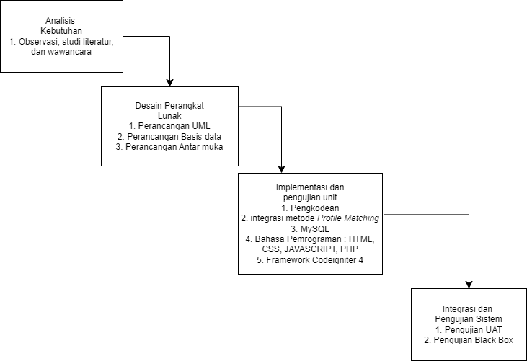

Gambar 3.1 Tahapan metode waterfall yang digunakan

(Sumber:Rosidin & Ramdhani, 2022)

Berdasarkan pada gambar 3.1 Tahapan metode *waterfall* yang digunakan, ada beberapa tahapan-tahapan yang digunakan dari metode *waterfall* sebagai berikut:

1. Analisis Kebutuhan

Pada fase ini, penulis melakukan analisis kebutuhan dengan cara melakukan observasi, wawancara, dan studi literatur. Observasi dilakukan dengan cara terjun langsung mengamati bagaimana keadaan yang ada di Akademi Sekolah Futsal Perboti. Wawancara dilakukan dengan Kepala Sekolah Akademi Sekolah Futsal Perboti. Studi literatur untuk mendapatkan pemahaman yang mendalam tentang penelitian. Dalam langkah ini, penulis mengumpulkan data melalui observasi, wawancara, dan studi literatur. Hasil dari analisis kebutuhan ini dapat menjadi salah satu dokumen dalam *Software Requirement System* (SRS) dan proses bisnis yang sedang berjalan.

1. Desain Perangkat Lunak

Pada fase ini, fokusnya adalah pada konstruksi sistem, dengan mempertimbangkan elemen seperti struktur data, arsitektur *software*, dan antarmuka pengguna. Pada tahap ini, penulis membuat perancangan sistem *Unified Modelling Languange* (UML) yang terdapat di dalam perancangan UML yaitu *use case diagram, scenario use case, activity diagram, sequence diagram, class diagram* menggunakan *tools* Star UML, membuat desain antarmuka pengguna menggunakan *tools* Figma, membuat rancangan basis data yang di dalamnya terdapat ERD dan kamus data menggunakan *tools* Star UML. Selain itu, langkah-langkah ini akan menghasilkan dokumen yang disebut *Software Design Development* (SDD).

1. Implementasi dan Pengujian Unit

Pada tahap ini, penulis memulai proses penulisan kode program, menggunakan dokumen desain sebagai referensi, dan memastikan bahwa setiap komponen sistem diterjemahkan ke dalam bahasa pemrograman yang tepat. Pada fase ini, penulis menggunakan *framework Codelgniter 4*, yang menggunakan bahasa pemrograman php versi 7.4 dan basis data yang digunakan yaitu MySQL.

1. Integrasi dan Pengujian Sistem

Pada tahap ini, bagian-bagian perangkat lunak yang telah diimplementasikan diuji untuk memastikan bahwa mereka dapat berinteraksi dan berfungsi secara efektif, melalui pengujian *black box* dan *User Acceptance Testing* (UAT). *Black box* merupakan pengujian yang melibatkan fungsionalitas sistem. UAT adalah tahap akhir pengujian untuk memastikan bahwa itu sesuai dengan kebutuhan bisnis.

## 3.2. Jadwal Proyek Akhir

Jadwal proyek akhir merupakan suatu rencana waktu yang mencakup serangkaian kegiatan dan tugas yang perlu diselesaikan untuk menyelesaikan suatu proyek. Jadwal ini memuat estimasi waktu yang dibutuhkan untuk setiap tahapannya dalam proyek tersebut, serta urutan pelaksanaannya. Pada umumnya, jadwal proyek akhir mencakup tahapan perencanaan, implementasi, pengujian, dan penyelesaian proyek. Berikut *timeline* jadwal proyek akhir yang akan dilakukan penulis. Jadwal proyek akhir di sajikan dalam bentuk tabel dapat dilihat pada tabel 3.1 dibawah ini berisikan mengenai jadwal kegiatan penelitian.

Tabel 3.1 Jadwal Kegiatan Penelitian

| No | Kegiatan | Bulan / Minggu ke | | | | | | | | | | | | | | | | | | | | | | | | |
| --- | --- | --- | --- | --- | --- | --- | --- | --- | --- | --- | --- | --- | --- | --- | --- | --- | --- | --- | --- | --- | --- | --- | --- | --- | --- | --- |
| Januari | Februari | | | | Maret | | | | April | | | | Mei | | | | Juni | | | | Juli | | | |
| 4 | 1 | 2 | 3 | 4 | 1 | 2 | 3 | 4 | 1 | 2 | 3 | 4 | 1 | 2 | 3 | 4 | 1 | 2 | 3 | 4 | 1 | 2 | 3 | 4 |
| 1.  a.  b. | **Analisa Kebutuhan** |  | | | | | | | | | | | | | | | | | | | | | | | | |
| pengumpulan data dan Analisis kebutuhan |  |  |  |  |  |  |  |  |  |  |  |  |  |  |  |  |  |  |  |  |  |  |  |  |  |
| identifikasi kebutuhan fungsional dan non-fungsional |  |  |  |  |  |  |  |  |  |  |  |  |  |  |  |  |  |  |  |  |  |  |  |  |  |
| 2.  a.  b.  c. | **Desain Perangkat Lunak** |  | | | | | | | | | | | | | | | | | | | | | | | | |
| Rancang arsitektur sistem |  |  |  |  |  |  |  |  |  |  |  |  |  |  |  |  |  |  |  |  |  |  |  |  |  |
| Rinci desain komponen dan struktur data |  |  |  |  |  |  |  |  |  |  |  |  |  |  |  |  |  |  |  |  |  |  |  |  |  |
| Desain antarmuka pengguna |  |  |  |  |  |  |  |  |  |  |  |  |  |  |  |  |  |  |  |  |  |  |  |  |  |
| 3.  a.  b. | **Implementasi dan pengujian Unit** |  | | | | | | | | | | | | | | | | | | | | | | | | |
| Penulisan kode sistem |  |  |  |  |  |  |  |  |  |  |  |  |  |  |  |  |  |  |  |  |  |  |  |  |  |
| Pengujian unit |  |  |  |  |  |  |  |  |  |  |  |  |  |  |  |  |  |  |  |  |  |  |  |  |  |
| 4.  a.  b. | **Integrasi dan pengujian Sistem** |  | | | | | | | | | | | | | | | | | | | | | | | | |
| Pengujian menggunakan *Black box* |  |  |  |  |  |  |  |  |  |  |  |  |  |  |  |  |  |  |  |  |  |  |  |  |  |
| Pengujian UAT |  |  |  |  |  |  |  |  |  |  |  |  |  |  |  |  |  |  |  |  |  |  |  |  |  |

# BAB IV ANALISIS DAN PERANCANGAN

## 4.1. Analisis Kebutuhan Perangkat Lunak

Sebelum langsung membuat sebuah sistem, diperlukannya beberapa persyaratan untuk memenuhi kebutuhan perangkat lunak, tahapan analisis harus dilakukan pertama kali dilakukan sebelum membuat perangkat lunak yang akan dikembangkan, yaitu dengan melalui pengumpulan data diantaranya melakukan wawancara dan penelitian studi literatur menjadi metode yang digunakan untuk mengumpulkan data ini.

### 4.1.1. Observasi



Gambar 4.1 Logo klub Futsal Perboti

(Sumber: Klub Futsal Perboti 2016)

Akademi Sekolah Futsal Perboti merupakan lembaga pendidikan dan pelatihan futsal yang berkomitmen untuk mengembangkan bakat dan keterampilan pemain futsal di Subang. Akademi ini bertujuan untuk mencetak atlet futsal berkualitas tinggi yang mampu bersaing di tingkat nasional dan internasional. Dengan fasilitas modern dan tim pelatih berpengalaman, Akademi Sekolah Futsal Perboti menawarkan program pembinaan futsal yang komprehensif. Para siswa akan mendapatkan pelatihan teknik, taktik, dan fisik yang terstruktur, serta pendidikan karakter yang kuat untuk membentuk atlet yang profesional dan berintegritas tinggi. Berikut ini strukur organisasi yang ada di Akademi Sekolah Futsal Perboti Kabupaten Subang.

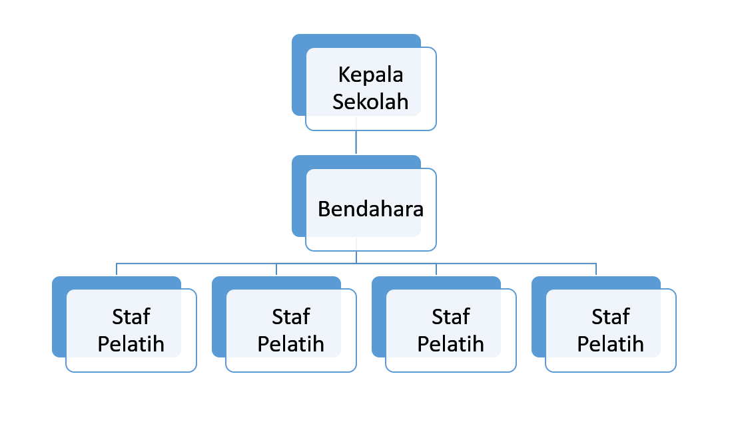

Gambar 4.2 Struktur organisasi Akademi Sekolah Futsal Perboti

(Sumber: Klub Futsal Perboti 2018)

Adapun penjelasan bidang – bidang dari struktur organisasi diatas dapat dijelaskan sebagai berikut:

1. Kepala sekolah

Kepala sekolah bertanggung jawab atas Akademi Sekolah Futsal Perboti yang ada di Kabupaten Subang untuk memastikan keberlanjutan pendidikan yang berkualitas.

1. Bendahara

Bertanggung jawab terkait keuangan sekolah. Mengelola anggaran, melakukan pembayaran, dan menyusun laporan keuangan

1. Staf pelatih

Bertanggung jawab untuk merancang dan menyusun program latihan yang efektif, sesuai dengan tujuan dan kebutuhan tim. Mengelola dan melatih tim futsal dengan tujuan meningkatkan kinerja pemain dan mencapai kesuksesan dalam kompetisi.

### 4.1.2. Wawancara

Salah satu tujuan wawancara ini adalah untuk mengetahui kondisi alur Sistem Akademi Sekolah Futsal Perboti Subang dan untuk mendapatkan informasi yang lebih spesifik tentang sistem yang akan dibangun. Selain itu, wawancara ini juga bertujuan untuk mempelajari alur kerja Akademi Sekolah Futsal Perboti Subang sehingga dapat terorganisir saat pembuatan pemodelan.

Berdasarkan hasil wawancara kepada Bapak Arief Lukman Purnama, S.Si selaku Kepala Sekolah Akademi Futsal Perboti, terdapat kendala diantaranya: tidak adanya rapot digital untuk melihat perkembangan siswa, pembayaran SPP masih menggunakan kartu cetak sehingga rentan rusak atau kehilangan, permasalahan selanjutnya yaitu pemilihan pemain yang akan diikutsertakan dalam *event tournament,* pelatih memilih pemain masih menggunakan cara penglihatan berdasarkan latihan. Berikut ini proses bisnis yang sedang berjalan di Akademi Sekolah Futsal Perboti Kabupaten Subang:

1. Proses bisnis pendaftaran yang sedang berjalan

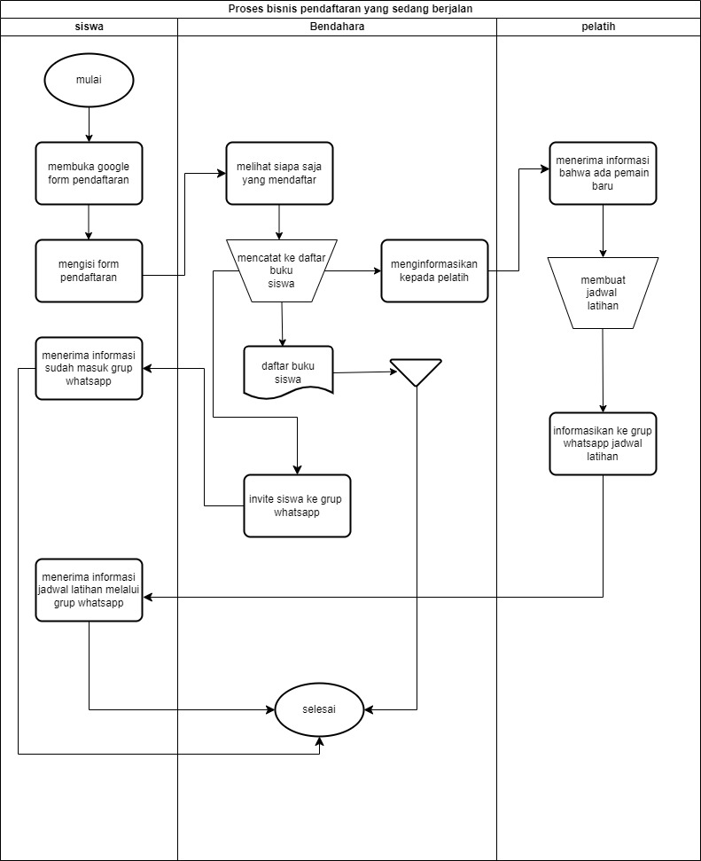

Gambar 4.3 Proses Bisnis Pendaftaran

Kegiatan ini merupakan proses pendaftaran untuk masuk ke Akademi Sekolah Futsal Perboti, yang mana pendaftaran masih menggunakan *google form* dan di kelola oleh bendahara Akademi Sekolah Futsal Perboti. Setelah penulis melakukan observasi dan wawancara, penulis mendapatkan data usia kategori yang ada di Akademi Futsal Perboti Subang yaitu U6-U10 tahun, U11-U13 tahun, dan U14-U16 tahun yang relevan untuk dijadikan pengelompokan umur pelatihan.

1. Proses Bisnis Pembayaran SPP dan laporan keuangan yang Sedang Berjalan

Gambar 4.4 Proses Bisnis Pembayaran SPP dan laporan keuangan yang Sedang Berjalan

Kegiatan ini merupakan kegiatan pembayaran SPP yang dilakukan pemain setiap awal bulan, kegiatan pembayaran SPP masih menggunakan kartu cetak dan dicatat menggunakan buku besar oleh bendahara Akademi Sekolah Futsal Perboti dan kegiatan pelaporan keuangan yang di ambil dari pencatatan pembayaran SPP, laporan keuangan ini dilaporkan oleh bendahara kepada kepala sekolah Akademi Sekolah Futsal Perboti.

1. Proses Bisnis Pemilihan Pemain Yang Sedang Berjalan

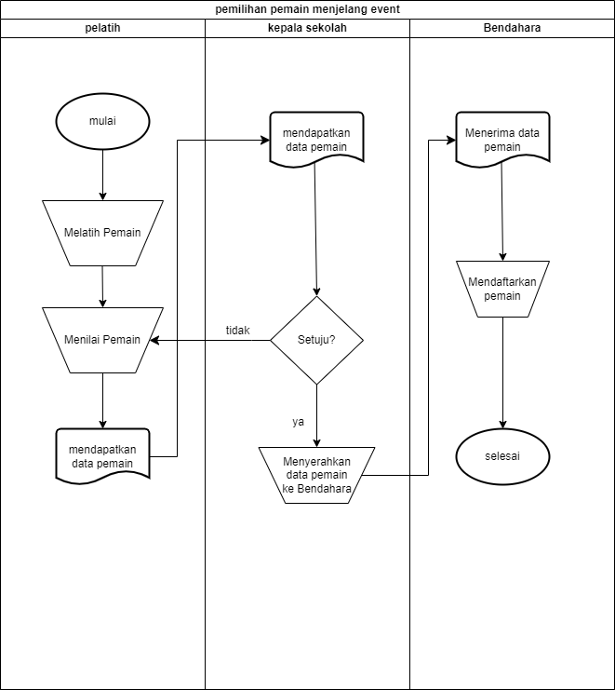

Gambar 4.5 Proses bisnis pemilihan pemain yang sedang berjalan

Kegiatan ini merupakan proses pemilihan pemain yang akan diikutsertakan dalam sebuah *event tournament,* yang mana proses pemilihan pemain ini masih menggunakan penglihatan dari segi latihan saja. Setelah penulis melakukan observasi dan wawancara, penulis mendapatkan aspek-aspek yang relevan untuk dijadikan dalam perhitungan metode *profile matching*, yaitu aspek teknik, aspek fisik, aspek keterampilan.

### 4.1.3. Studi Literatur

Berdasarkan hasil studi literatur dalam menentukan rekomendasi pemain futsal untuk diikutsertakan dalam sebuah *event tournament* menggunakan metode *profile matching* yang mana metode pengambilan keputusan yang tepat ketika seorang pemain menghadapi faktor yang mempengaruhi pengambilan keputusan.

Aspek yang akan digunakan untuk menentukan rekomendasi pemain futsal yang akan diikutsertakan dalam sebuah *event tournament* dari penelitian ini meliputi aspek teknik, aspek fisik, dan aspek keterampilan. Kemudian masing-masing aspek mempunyai kriteria dan diberikan bobot penilaian untuk setiap kriteria. Kriteria diberikan nilai 1 hingga 4, nilai masing-masing kriteria dihitung untuk menghasilkan rekomendasi pemain, formula perhitungan merujuk pada *equation* 2.1 dan 2.2

## 4.2. Perancangan Sistem

Proses perancangan ini mencakup penggunaan perancangan UML, pengembangan ERD, dan pengembangan antar muka sistem.

### 4.2.1. Perancangan UML

Pada perancangan UML ini membuat rancangan sistem diantaranya yaitu *usecase diagram, activity diagram, sequence diagram* dan *class diagram.* Beberapa penjelasan akan diuraikan dalam sub bab dibawah ini:

#### 4.2.1.1. *Use case Diagram*

*Usecase diagram* menggambarkan fungsionalitas dari aktor sistem. Berikut penjelasan dari definisi aktor, definisi *usecase,* dan skenario *usecase.*

1. *Use case Diagram*

Pada gambar merupakan *usecase diagram* pada sistem yang akan dibuat pada penelitian ini.

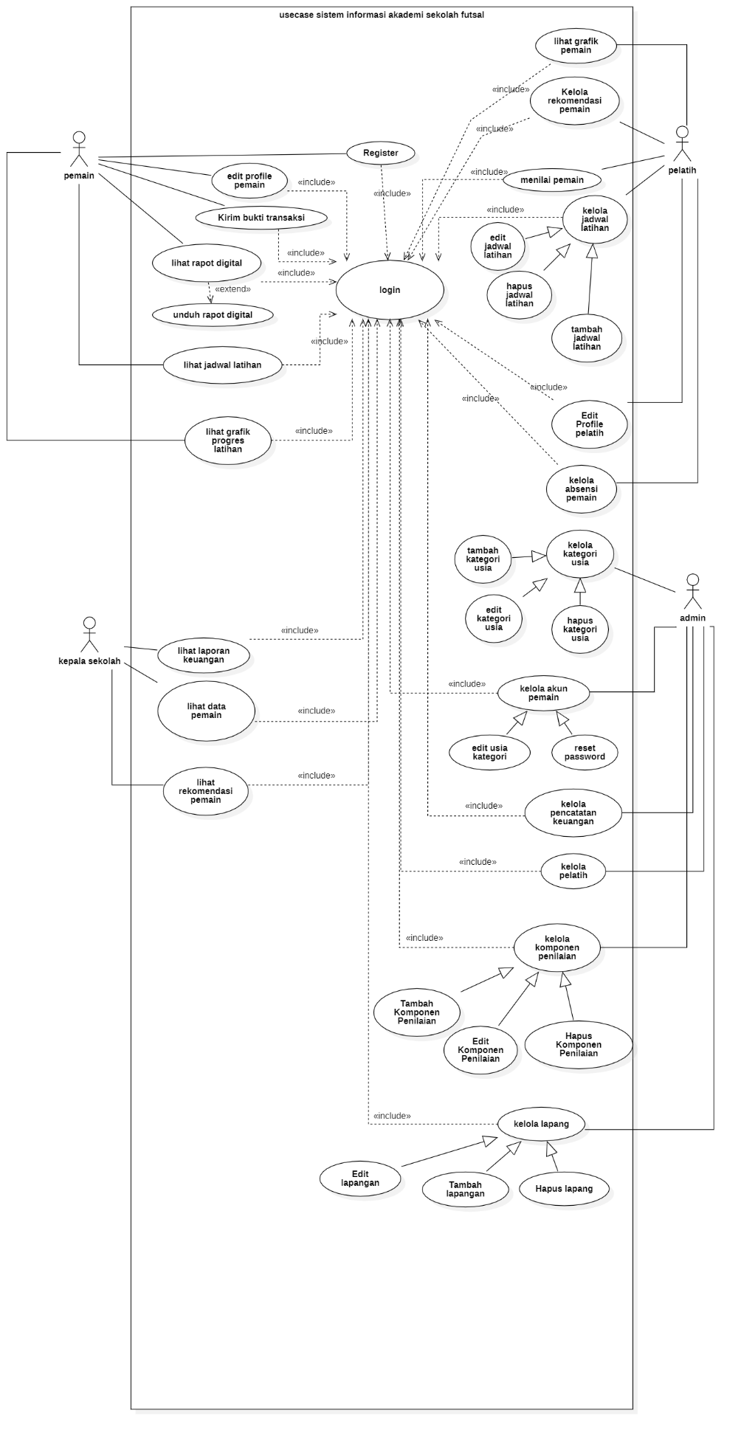

Gambar 4.6 Use case diagram Akademi Sekolah Futsal Perboti

1. Definisi Aktor

Berikut ini tabel deskripsi aktor pada Sistem Informasi Akademik Sekolah Futsal Perboti Kabupaten Subang:

Tabel 4.1 Definisi Aktor

|  |  |  |
| --- | --- | --- |
| No | Aktor | Deskripsi |
| 1 | Pemain | Seseorang yang menggunakan sistem yang mana diberikan akses untuk melihat informasi jadwal latihan, raport digital, membayar SPP, melihat grafik latihan. |
| 2 | Pelatih | Seseorang yang bertanggung jawab untuk memantau grafik pemain, memberikan rekomendasi pemain yang akan diikutsertakan dalam *event tournament*, mengelola jadwal latihan, dan mengabsensi pemain. |
| 3 | *Admin* | Seseorang yang bertanggung jawab untuk mengelola *raport* digital, mengelola akun pemain, mencatat transaksi keuangan, mengelola akun pelatih, dan mengatur komponen penilaian *raport* digital. |
| 4 | Kepala Sekolah | Seseorang yang mempunyai wewenang untuk melihat laporan keuangan, melihat grafik pemain berdasarkan kategori usia, melihat rekomendasi pemain yang telah ditentukan oleh pelatih. |

1. Definisi *Usecase*

Berikut ini tabel 4.2 deskripsi *use case* pada Sistem Informasi Akademik Sekolah Futsal Perboti Kabupaten Subang:

Tabel 4.2 Definisi Use case

|  |  |  |
| --- | --- | --- |
| No | *Use case* | Deskripsi |
| 1 | *Register* | Merupakan proses dimana seorang pengguna baru mendaftarkan akun untuk bisa mengakses sistem. |
| 2 | *Login* | Pengguna yang telah memiliki akun diminta untuk memamsukan kredensial mereka, seperti email dan kata sandi, untuk mengakses fitur dan fungsionalitas yang ada di dalam sistem. |
| 3 | *Edit profile* pemain | Seorang pemain dapat mengubah informasi yang terkait dengan profil seorang pemain, seperti nama, tanggal lahir, atau informasi kontak lainnya. |
| 4 | *Upload*  bukti transaksi | Seorang siswa atau wali murid menggunakan metode pembayaran yang sudah ditenttukan oleh pihak sekolah. |
| 5 | *Raport* digital | Seoran pemain bisa melihat raport kinerja merka sendiri secara digital, serta mengunduhnya untuk menyimpan. |
| 6 | Lihat jadwal latihan | Seorang pemain bisa melihat jadwal latihan yang sudah ditentukan oleh pelatih yang mencakup detail tentang waktu, dan tempat. |
| 7 | Lihat grafik progres latihan | Seorang pemain dapat memantau perkembangan hasil latihan dari waktu ke waktu dalam bentuk grafik. |
| 8 | Lihat grafik pemain | Seorang pelatih dapat memantau hasil perkembangan pemain yang sudah dilatihnya dalam bentuk grafik. |
| 9 | Rekomendasi pemain | Seorang pelatih akan merekomendasikan pemain yang akan diikutsertakan dalam sebuah *event tournament* dengan menggunakan perhitungan metode *profile matching.* |
| 10 | Menilai pemain | Seorang pelatih akan menilai pemain yang nantinya nilai tersebut akan masuk kedalam *raport* digital. |
| 11 | Kelola jadwal latihan | Pelatih dapat mengatur jadwal latihan. |
| 12 | *Edit profile pelatih* | Seorang pelatih dapat mengubah informasi yang terkait dengan profil seorang pelatih, seperti nama, tanggal lahir, atau informasi kontak lainnya. |
| 13 | Kelola absensi pemain | Pelatih akan mencatat kehadiran seorang pemain dalam latihan. |
| 14 | Kelola akun pemain | Admin dapat *reset password* akun pemain ketika terjadi lupa *password,* bisa *edit* usia kategori ketika pemain sudah naik tingkat dari usia sebelumnya. |
| 15 | Kelola pencatatan keuangan | *Admin* dapat mengelola transaksi keuangan dari pembayaran SPP. |
| 16 | Kelola pelatih | *Admin* dapat membuat akun pelatih, *reset password,* mengelola melatih kategori usia. |
| 17 | Kelola komponen penilaian | *Admin* dapat mengelola berbagai komponen penilaian yang akan di isi oleh pelatih. |
| 18 | Lihat laporan keuangan | Kepala sekolah dapat mengakses dan meninjau laporan keuangan yang diambil dari pembayaran SPP. |
| 19 | Lihat data pemain | Kepala sekolah dapat melihat data pemain sekaligus grafik semua pemain berdasarkan usia kategori. |
| 20 | Lihat rekomendasi pemain | Kepala sekolah dapat melihat rekomendasi pemain yang akan diikutsertakan dalam sebuah *event tournament* yang sudah ditentukan oleh pelatih. |
| 21 | Kelola lapang | *Admin* dapat mengelola lapangan sebagai tempat latihan. |
| 22 | Kelola kategori usia | *Admin* dapat mengelola kategori usia yang mana akan digunakan di form register |

#### 4.2.1.2. *Scenario Use case*

Berikut merupakan beberapa *scenario use case* pada Sistem Informasi Akademik Sekolah Futsal Perboti:

1. *Register*

Tabel 4.3 Skenario Use case Register

|  |  |
| --- | --- |
| Identifikasi | |
| No. *Usecase* | UC-01 |
| Nama *Use case* | *Register* |
| Tujuan | Melakukan registrasi untuk memvalidasi data dan memiliki hak akses ke dalam *system.* |
| Nama aktor | Pemain |
| Skenario utama | |
| Pre-kondisi: aktor registrasi | |
| Aktor | Reaksi sistem |
| 1. Pengguna mengakses sistem. |  |
|  | 1. Menampilkan *landing page* |
| 1. Pengguna memilih registrasi |  |
|  | 1. Menampilkan *form* registrasi |
| 1. Mengisi *form* registrasi |  |
|  | 1. *Redirect* ke halaman login |
| Post-kondisi: actor berhasil registrasi | |
| Skenario alternative:   1. Mengisi kembali *form* registrasi | |

1. *Login*

Tabel 4.4 Skenario Use case login

|  |  |
| --- | --- |
| Identifikasi | |
| No. *Usecase* | UC-02 |
| Nama *Use case* | *Login* |
| Tujuan | Melakukan pengaksesan terhadap sistem. |
| Nama aktor | User |
| Skenario utama | |
| Pre-kondisi: aktor *login* | |
| Aktor | Reaksi sistem |
| 1. Pengguna mengakses sistem. |  |
|  | 1. Menampilkan *landing page* |
| 1. Pengguna memilih login |  |
|  | 1. Menampilkan *form* login |
| 1. Mengisi *form login* |  |
|  | 1. *Redirect* ke halaman *dashboard* |
| Post-kondisi: actor berhasil melakukan *login* | |
| Skenario alternative:   1. Data login tidak valid 2. Sistem memberikan peringatan data login “tidak valid” 3. Actor harus melakukan kembali dengan data yang valid | |

1. Editprofil pemain

Tabel 4.5 Skenario Use case Edit profil pemain

|  |  |  |
| --- | --- | --- |
| Identifikasi | | |
| No. *Usecase* | | UC-03 |
| Nama *Use case* | | Edit profil pemain |
| Tujuan | | Melakukan perubahan pada profil pemain |
| Nama aktor | | Pemain |
| Skenario utama | | |
| Pre-kondisi: aktoringin melakukan perubahan pada profil | | |
| Aktor | | Reaksi sistem |
| 1. Pengguna mengakses menu profil. | |  |
|  | | 1. Menampilkan halaman profil pemain |
| 1. Pengguna tekan *button* edit. | |  |
|  | | 1. Menampilkan data yang akan di ubah. |
| 1. Mengisi data baru. | |  |
|  | | 1. Menampilkan data terbaru yang sudah terisi |
| 1. Klik simpan | |  |
|  | | 1. Menampilkan data berhasil di ubah |
| Post-kondisi: actor berhasil melakukan perubahan pada profil | | |
| Skenario alternative |  | |
| * + - 1. Aktor dapat mencoba mengakses kembali menu profil. | | |

1. *Upload* Bukti Transaksi

Tabel 4.6 Skenario Use case Kirim Bukti Transaksi

|  |  |
| --- | --- |
| Identifikasi | |
| No *Use case* | UC-04 |
| Nama *Use case* | Transaksi |
| Tujuan | Transaksi |
| Deskripsi | Pemain dapat *upload* bukti transaksi |
| Nama Aktor | Pemain |
| Skenario utama | |
| Pre-Kondisi : pemain dapat *upload* bukti transaksi  Pemain dapat membayar SPP | |
| Aksi Aktor | Reaksi Sistem |
| 1. Pemain mengakses menu pembayaran SPP |  |
|  | 1. Menampilkan halaman pembayaran SPP |
| 1. Jika membayar melalui *transfer,* klik upload bukti pembayaran |  |
|  | 1. Menampilkan *form upload* bukti |
| 1. *Upload* bukti pembayaran |  |
| 1. Klik *button upload* |  |
|  | 1. Menampilkan alert berhasil |
| Post-Kondisi :  Jika membayar melalui *cash*, hubungi *admin* melalui *whatsapp* | |
| Skenario alternatif |  |
| 1. Pemain dapat mencoba mengakses kembali menu *upload* bukti transaksi. | |

1. Lihat *raport* digital

Tabel 4.7 Skenario Use case lihat raport digital

|  |  |
| --- | --- |
| Identifikasi | |
| No *Usecase* | UC-05 |
| Nama *Usecase* | Lihat *raport* digital |
| Tujuan | Dapat melihat *raport* digital |
| Deskripsi | Pemain dapat melihat *raport* digital |
| Nama Aktor | Pemain |
| Skenario utama | |
| Pre-Kondisi :  Aktor ingin melihat *raport* digital | |
| Aksi Aktor | Reaksi Sistem |
| 1. Aktor mengakses menu *raport* digital. |  |
|  | 1. Menampilkan *raport* digital |
| 1. Aktor melihat *raport* digital |  |
| Post-Kondisi :  Aktor dapat melihat *raport* digital | |
| Skenario alternatif |  |
| 1. Aktor dapat mencoba mengakses kembali menu *raport* digital | |

1. Lihat jadwal latihan

Tabel 4.8 Skenario Use case lihat jadwal latihan

|  |  |
| --- | --- |
| Identifikasi | |
| No *Usecase* | UC-06 |
| Nama *Usecase* | Lihat jadwal latihan |
| Tujuan | Dapat melihat jadwal latihan |
| Deskripsi | Pemain dapat melihat jadwal latihan |
| Nama Aktor | Pemain |
| Skenario utama | |
| Pre-Kondisi :  Aktor ingin melihat jadwal latihan | |
| Aksi Aktor | Reaksi Sistem |
| 1. Aktor mengakses menu jadwal latihan. |  |
|  | 1. Menampilkan jadwal latihan. |
| 1. Aktor melihat jadwal latihan. |  |
| Post-Kondisi :  Aktor dapat melihat jadwal latihan. | |
| Skenario alternatif |  |
| 1. Aktor dapat mencoba mengakses kembali menu jadwal latihan. | |

1. Lihat grafik progres latihan

Tabel 4.9 Skenario Use case lihat grafik progres latihan

|  |  |
| --- | --- |
| Identifikasi | |
| No *Usecase* | UC-07 |
| Nama *Usecase* | Lihat grafik progres latihan |
| Tujuan | Dapat melihat grafik progres latihan |
| Deskripsi | Pemain dapat melihat progres latihan |
| Nama Aktor | Pemain |
| Skenario utama | |
| Pre-Kondisi :  Aktor ingin melihat grafik progres latihan | |
| Aksi Aktor | Reaksi Sistem |
| 1. Aktor mengakses menu grafik progres latihan. |  |
|  | 1. Menampilkan grafik progres latihan. |
| 1. Aktor melihat grafik progres latihan. |  |
| Post-Kondisi :  Aktor dapat melihat grafik progres latihan. | |
| Skenario alternatif |  |
| 1. Aktor dapat mencoba mengakses kembali menu grafik progres latihan. | |

1. Lihat grafik pemain

Tabel 4.10 Skenario Use case lihat grafik pemain

|  |  |
| --- | --- |
| Identifikasi | |
| No *Usecase* | UC-08 |
| Nama *Usecase* | Lihat grafik pemain. |
| Tujuan | Dapat melihat grafik pemain. |
| Deskripsi | Pelatih dapat melihat grafik pemain. |
| Nama Aktor | Pelatih |
| Skenario utama | |
| Pre-Kondisi :  Aktor ingin melihat grafik pemain. | |
| Aksi Aktor | Reaksi Sistem |
| 1. Aktor mengakses menu grafik pemain. |  |
|  | 1. Menampilkan nama pemain |
| 1. Klik nama pemain |  |
|  | 1. Menampilkan grafik pemain |
| Post-Kondisi :  Aktor dapat melihat grafik pemain. | |
| Skenario alternatif |  |
| 1. Aktor dapat mencoba mengakses kembali menu grafik pemain. | |

1. Kelola rekomendasi pemain

Tabel 4.11 Skenario Use case kelola rekomendasi pemain

|  |  |
| --- | --- |
| Identifikasi | |
| No *Use case* | UC-09 |
| Nama *Use case* | Kelola rekomendasi pemain |
| Tujuan | Kelola rekomendasi pemain |
| Deskripsi | Pelatih dapat merekomendasikan pemain |
| Nama Aktor | Pelatih |
| Skenario utama | |
| Pre-Kondisi : Pelatih dapat merekomendasikan pemain | |
| Aksi Aktor | Reaksi Sistem |
| 1. Pelatih mengakses menu kelola rekomendasi pemain |  |
|  | 1. Menampilkan halaman kelola rekomendasi pemain |
| 1. Klik *button* tambah aspek |  |
|  | 1. Menampilkan *form* tambah aspek |
| 1. Mengisi *form* aspek |  |
| 1. Klik *button* tambah |  |
|  | 1. Menampilkan alert berhasil |
|  | 1. Menampilkan halaman kelola rekomendasi pemain |
| 1. Klik *button* ubah untuk memperbarui data aspek |  |
|  | 1. Menampilkan *form* ubah aspek |
| 1. Masukan data ubah aspek |  |
| 1. Klik *button* “simpan” untuk menyimpan data |  |
|  | 1. Menyimpan data pada *database* |
|  | 1. Menampilkan alert berhasil |
|  | 1. Menampilkan halaman kelola rekomendasi pemain |
| 1. Klik *button* tambah kriteria |  |
|  | 1. Menampilkan *form* tambah kriteria |
| 1. Mengisi *form* kriteria |  |
| 1. Klik *button* tambah |  |
|  | 1. Menampilkan alert berhasil |
|  | 1. Menampilkan halaman kelola rekomendasi pemain |
| 1. Klik *button* ubah untuk memperbarui data kriteria |  |
|  | 1. Menampilkan *form* ubah kriteria |
| 1. Masukan data ubah kriteria |  |
| 1. Klik *button* “simpan” untuk menyimpan data |  |
|  | 1. Menyimpan data pada *database* |
|  | 1. Menampilkan alert berhasil |
|  | 1. Menampilkan halaman kelola rekomendasi pemain |
| 1. Memberikan penilaian |  |
| 1. Klik *button* rekomendasi pemain |  |
|  | 1. Memproses perhitungan penilaian |
|  | 1. Menampilkan rekomendasi pemain |
| Post-Kondisi :  Pelatih dapat mengelola rekomendasi pemain | |
| Skenario alternatif |  |
| 1. Pelatih dapat mencoba mengakses kembali menu kelola rekomendasi pemain | |

1. Menilai pemain

Tabel 4.12 Skenario Use case menilai pemain

|  |  |
| --- | --- |
| Identifikasi | |
| No *Use case* | UC-10 |
| Nama *Use case* | Menilai pemain |
| Tujuan | Menilai pemain |
| Deskripsi | Pelatih dapat menambahkan data nilai |
| Nama Aktor | Pelatih |
| Skenario utama | |
| Pre-Kondisi :  Aktor ingin menambahkan data nilai pemain | |
| Aksi Aktor | Reaksi Sistem |
| 1. Aktor mengakses menilai pemain. |  |
|  | 1. Menampilkan halaman penilaian pemain. |
| 1. Aktor menekan *button* tambah. |  |
|  | 1. Menampilkan *form* penilaianyang harus di isi. |
| 1. Mengisi *form* penilaian |  |
|  | 1. Menampilkan data yang sudah terisi. |
| 1. Menekan tombol simpan. |  |
|  | 1. Menampilkan alert data berhasil disimpan. |
| Post-Kondisi :  Aktor dapat menambah data penilaian pemain. | |
| Skenario alternatif |  |
| 1. Aktor dapat mencoba mengakses kembali menu menilai pemain. | |

1. Kelola jadwal latihan

Tabel 4.13 Skenario Use case kelola jadwal latihan

|  |  |
| --- | --- |
| Identifikasi | |
| No *Use case* | UC-11 |
| Nama *Use case* | Kelola jadwal latihan. |
| Tujuan | Kelola jadwal latihan |
| Deskripsi | Pelatih dapat mengelola jadwal latihan. |
| Nama Aktor | Pelatih |
| Skenario utama | |
| Pre-Kondisi :  Aktor dapat mengelola jadwal latihan | |
| Aksi Aktor | Reaksi Sistem |
| 1. Pelatih mengakses menu kelola jadwal latihan. |  |
|  | 1. Menampilkan halaman jadwal latihan. |
| 1. Aktor menekan *button* tambah. |  |
|  | 1. Menampilkan *form* tambah jadwal latihan. |
| 1. Mengisi *field* jadwal latihan yang akan dibuat |  |
| 1. Klik *button* “tambah” untuk menyimpan data |  |
|  | 1. Menyimpan data pada *database* |
|  | 1. Menampilkan alert data berhasil disimpan. |
|  | 1. Menampilkan menu kelola jadwal latihan |
| 1. Klik *button* “ubah” untuk memperbarui data jadwal latihan |  |
|  | 1. Menampilkan *form* ubah jadwal latihan |
| 1. Masukan data ubah jadwal latihan yang akan dibuat |  |
| 1. Klik *button* “simpan” untuk menyimpan data |  |
|  | 1. Menyimpan data pada *database* |
|  | 1. Menampilkan alert data berhasil disimpan |
|  | 1. Menampilkan halaman kelola jadwal latihan |
| Post-Kondisi :  Pelatih dapat mengelola jadwal latihan | |
| Skenario alternatif |  |
| 1. Pelatih dapat mencoba mengakses kembali menu kelola jadwal latihan. | |

1. Edit profil pelatih

Tabel 4.14 Skenario Use case Edit Profil Pelatih

|  |  |  |
| --- | --- | --- |
| Identifikasi | | |
| No. *Usecase* | | UC-12 |
| Nama *Use case* | | Edit profil pelatih |
| Tujuan | | Melakukan perubahan pada profil pelatih |
| Nama aktor | | Pelatih |
| Skenario utama | | |
| Pre-kondisi: pelatihingin melakukan perubahan pada profil | | |
| Aktor | | Reaksi sistem |
| 1. Pelatih mengakses menu profil. | |  |
|  | | 1. Menampilkan halaman profil pelatih |
| 1. Pengguna tekan *button* edit. | |  |
|  | | 1. Menampilkan data yang akan di ubah. |
| 1. Mengisi data baru. | |  |
|  | | 1. Menampilkan data terbaru yang sudah terisi |
| 1. Klik simpan | |  |
|  | | 1. Menampilkan data berhasil di ubah |
| Post-kondisi: pelatih berhasil melakukan perubahan pada profil | | |
| Skenario alternative |  | |
| * + - 1. Pelatih dapat mencoba mengakses kembali menu profil. | | |

1. Kelola absensi pemain

Tabel 4.15 Skenario Use case kelola absensi pemain

|  |  |
| --- | --- |
| Identifikasi | |
| No *Use case* | UC-13 |
| Nama *Use case* | Kelola absensi pemain. |
| Tujuan | Kelola absensi pemain |
| Deskripsi | Pelatih dapat mengelola absensi pemain. |
| Nama Aktor | Pelatih |
| Skenario utama | |
| Pre-Kondisi :  Aktor dapat mengelola absensi pemain | |
| Aksi Aktor | Reaksi Sistem |
| 1. Pelatih mengakses menu kelola absensi pemain. |  |
|  | 1. Menampilkan halaman absensi pemain. |
| 1. Pelatih memilih pemain yang akan di absensi kemudian menekan *button* hadir apabila hadir pada latihan. |  |
|  | 1. Menampilkan status hadir |
| 1. Pelatih memilih pemain yang akan di absensi kemudian menekan *button* sakit apabila pelatih mendapat informasi sakit dari pemain. |  |
|  | 1. Menampilkan status sakit |
| 1. Pelatih memilih pemain yang akan di absensi kemudian menekan *button* izin apabila pelatih mendapat informasi izin dari pemain. |  |
|  | 1. Menampilkan status izin |
| 1. Pelatih memilih pemain yang akan di absensi kemudian menekan *button* alfa apabila pelatih tidak mendapatkan informasi dari pemain. |  |
|  | 1. Menampilkan status alfa |
| Post-Kondisi :  Pelatih dapat mengelola absensi pemain | |
| Skenario alternatif |  |
| 1. Pelatih dapat mencoba mengakses kembali menu kelola absensi pemain. | |

1. Kelola akun pemain

Tabel 4.16 Skenario Use case kelola akun pemain

|  |  |
| --- | --- |
| Identifikasi | |
| No *Use case* | UC-14 |
| Nama *Use case* | Kelola akun pemain. |
| Tujuan | Kelola akun pemain |
| Deskripsi | Admin dapat mengelola akun pemain. |
| Nama Aktor | Admin |
| Skenario utama | |
| Pre-Kondisi :  Admin dapat mengelola akun pemain | |
| Aksi Aktor | Reaksi Sistem |
| 1. Admin mengakses menu kelola akun pemain |  |
|  | 1. Menampilkan halaman akun pemain. |
| 1. Admin memilih akun pemain yang akan di reset *password* |  |
|  | 1. Menampilkan *form* *password*. |
| 1. Mengisi *field password* |  |
| 1. Klik *button* “simpan” untuk menyimpan data |  |
|  | 1. Menyimpan data pada *database* |
|  | 1. Menampilkan alert data berhasil disimpan. |
|  | 1. Menampilkan menu akun pemain |
| 1. Admin memilih akun pemain yang akan di ubah usia kategori |  |
|  | 1. Menampilkan *form* edit usia kategori. |
| 1. Mengisi *field* usia kategori |  |
| 1. Klik *button* “simpan” untuk menyimpan data |  |
|  | 1. Menyimpan data pada *database* |
|  | 1. Menampilkan alert data berhasil disimpan |
|  | 1. Menampilkan menu akun pemain |
| Post-Kondisi :  Admin dapat mengelola akun pemain | |
| Skenario alternatif |  |
| 1. Admin dapat mencoba mengakses kembali menu kelola akun pemain. | |

1. Kelola pencatatan keuangan

Tabel 4.17 Skenario Use case kelola pencatatan keuangan

|  |  |
| --- | --- |
| Identifikasi | |
| No *Use case* | UC-15 |
| Nama *Use case* | Kelola pencatatan keuangan. |
| Tujuan | Kelola pencatatan keuangan |
| Deskripsi | Admin dapat mengelola pencatatan keuangan. |
| Nama Aktor | Admin |
| Skenario utama | |
| Pre-Kondisi :  Admin dapat mengelola pencatatan keuangan | |
| Aksi Aktor | Reaksi Sistem |
| 1. Admin mengakses menu kelola pencatatan keuangan |  |
|  | 1. Menampilkan halaman pencatatan keuangan. |
| 1. Jika membayar melalui *transfer,* admin melihat bukti pembayaran |  |
|  | 1. Menampilkan bukti pembayaran |
| 1. *Approve* pembayaran |  |
| 1. Klik *button* “tambah data” untuk mencatat pembayaran |  |
|  | 1. Menampilkan *form* pencatatan pembayaran |
| 1. Mengisi *form* pencatatan pembayaran |  |
| 1. Klik *button* “simpan” untuk menyimpan data |  |
|  | 1. Menyimpan data pada *database* |
|  | 1. Menampilkan alert data berhasil disimpan |
|  | 1. Menampilkan halaman kelola pencatatan keuangan |
| 1. Jika membayar melalui *cash,* admin klik *button* “tambah data” untuk mencatat pembayaran |  |
|  | 1. Menampilkan *form* pencatatan pembayaran |
| 1. Mengisi *form* pencatatan pembayaran |  |
| 1. Klik *button* “simpan” untuk menyimpan data |  |
|  | 1. Menyimpan data pada *database* |
|  | 1. Menampilkan alert data berhasil disimpan |
|  | 1. Menampilkan halaman kelola pencatatan keuangan |
| Post-Kondisi :  Admin dapat mengelola pencatatan keuangan | |
| Skenario alternatif |  |
| * + - 1. Admin dapat mencoba mengakses kembali menu kelola pencatatan keuangan | |

1. Kelola pelatih

Tabel 4.18 Skenario Use case kelola pelatih

|  |  |
| --- | --- |
| Identifikasi | |
| No *Use case* | UC-16 |
| Nama *Use case* | Kelola pelatih. |
| Tujuan | Kelola pelatih |
| Deskripsi | Admin dapat mengelola akun pelatih. |
| Nama Aktor | Admin |
| Skenario utama | |
| Pre-Kondisi :  Admin dapat mengelola akun pelatih | |
| Aksi Aktor | Reaksi Sistem |
| 1. Admin mengakses menu kelola pelatih. |  |
|  | 1. Menampilkan halaman kelola pelatih. |
| 1. Admin menekan *button* tambah pelatih. |  |
|  | 1. Menampilkan *form* tambah pelatih |
| 1. Mengisi *field* pelatih yang akan dibuat |  |
| 1. Klik *button* “tambah” untuk menyimpan data |  |
|  | 1. Menyimpan data pada *database* |
|  | 1. Menampilkan alert data berhasil disimpan. |
|  | 1. Menampilkan menu kelola pelatih |
| 1. Klik *button* “ubah” untuk memperbarui pelatih melatih usia kategori |  |
|  | 1. Menampilkan *form* ubah melatih kategori usia |
| 1. Masukan data ubah melatih kategori usia yang akan dibuat |  |
| 1. Klik *button* “simpan” untuk menyimpan data |  |
|  | 1. Menyimpan data pada *database* |
|  | 1. Menampilkan alert data berhasil disimpan |
|  | 1. Menampilkan halaman kelola pelatih |
| 1. Klik *button* “ubah *password*” untuk memperbarui *password* |  |
|  | 1. Menampilkan *form* ubah *password* |
| 1. Masukan *password* baru |  |
| 1. Klik *button* “simpan” untuk menyimpan |  |
|  | 1. Menyimpan data pada *database* |
|  | 1. Menampilkan alert data berhasil disimpan |
|  | 1. Menampilkan halaman kelola pelatih |
| Post-Kondisi :  Admin dapat mengelola akun pelatih | |
| Skenario alternatif |  |
| 1. Pelatih dapat mencoba mengakses kembali menu kelola pelatih. | |

1. Kelola komponen penilaian

Tabel 4.19 Skenario Use case kelola komponen penilaian

|  |  |
| --- | --- |
| Identifikasi | |
| No *Use case* | UC-17 |
| Nama *Use case* | Kelola komponen penilaian. |
| Tujuan | Kelola komponen penilaian |
| Deskripsi | Admin dapat mengelola komponen penilaian. |
| Nama Aktor | Admin |
| Skenario utama | |
| Pre-Kondisi :  Admin dapat mengelola komponen penilaian | |
| Aksi Aktor | Reaksi Sistem |
| 1. Admin mengakses menu kelola komponen penilaian. |  |
|  | 1. Menampilkan halaman kelola komponen penilaian. |
| 1. Admin menekan *button* tambah. |  |
|  | 1. Menampilkan *form* tambah komponen penilaian |
| 1. Mengisi *field* komponen penilaia yang akan dibuat |  |
| 1. Klik *button* “tambah” untuk menyimpan data |  |
|  | 1. Menyimpan data pada *database* |
|  | 1. Menampilkan alert data berhasil disimpan. |
|  | 1. Menampilkan menu kelola komponen penilaia |
| 1. Klik *button* “ubah” untuk memperbarui komponen penilaian |  |
|  | 1. Menampilkan *form* ubah komponen penilaian |
| 1. Masukan data ubah komponen penilaian yang akan dibuat |  |
| 1. Klik *button* “simpan” untuk menyimpan data |  |
|  | 1. Menyimpan data pada *database* |
|  | 1. Menampilkan alert data berhasil disimpan |
|  | 1. Menampilkan halaman kelola komponen penilaian |
| Post-Kondisi :  Admin dapat mengelola komponen penilaian | |
| Skenario alternatif |  |
| 1. Pelatih dapat mencoba mengakses kembali menu kelola komponen penilaian | |

1. Kelola lapang

Tabel 4.20 Skenario Use case kelola lapang

|  |  |
| --- | --- |
| Identifikasi | |
| No *Use case* | UC-18 |
| Nama *Use case* | Kelola lapang. |
| Tujuan | Kelola lapang |
| Deskripsi | Admin dapat mengelola lapang. |
| Nama Aktor | Admin |
| Skenario utama | |
| Pre-Kondisi :  Admin dapat mengelola lapang | |
| Aksi Aktor | Reaksi Sistem |
| 1. Admin mengakses menu kelola lapang |  |
|  | 1. Menampilkan halaman kelola lapang |
| 1. Admin menekan *button* tambah. |  |
|  | 1. Menampilkan *form* tambah lapang |
| 1. Mengisi *field* lapang |  |
| 1. Klik *button* “tambah” untuk menyimpan data |  |
|  | 1. Menyimpan data pada *database* |
|  | 1. Menampilkan alert data berhasil disimpan. |
|  | 1. Menampilkan menu kelola lapang |
| 1. Klik *button* “ubah” untuk memperbarui lapang |  |
|  | 1. Menampilkan *form* ubah lapang |
| 1. Masukan data ubah lapang yang akan dibuat |  |
| 1. Klik *button* “simpan” untuk menyimpan data |  |
|  | 1. Menyimpan data pada *database* |
|  | 1. Menampilkan alert data berhasil disimpan |
|  | 1. Menampilkan halaman kelola lapang |
| Post-Kondisi :  Admin dapat mengelola lapang | |
| Skenario alternatif |  |
| 1. Pelatih dapat mencoba mengakses kembali menu kelola lapang | |

1. Kelola kategori usia

Tabel 4.21 Skenario Use case kelola kategori usia

|  |  |
| --- | --- |
| Identifikasi | |
| No *Use case* | UC-19 |
| Nama *Use case* | Kelola kategori usia |
| Tujuan | Kelola kategori usia |
| Deskripsi | Admin dapat mengelola kategori usia |
| Nama Aktor | Admin |
| Skenario utama | |
| Pre-Kondisi :  Admin dapat mengelola kategori usi | |
| Aksi Aktor | Reaksi Sistem |
| 1. Admin mengakses menu kelola kategori usia |  |
|  | 1. Menampilkan halaman Kelola kategori usia |
| 1. Admin menekan *button* tambah. |  |
|  | 1. Menampilkan *form* kategori usia |
| 1. Mengisi *field* kategori usia |  |
| 1. Klik *button* “tambah” untuk menyimpan data |  |
|  | 1. Menyimpan data pada *database* |
|  | 1. Menampilkan alert data berhasil disimpan. |
|  | 1. Menampilkan menu Kelola kategori usia |
| 1. Klik *button* “ubah” untuk memperbarui kategori usia |  |
|  | 1. Menampilkan *form* kategori usia |
| 1. Masukan data ubah lapang yang akan dibuat |  |
| 1. Klik *button* “simpan” untuk menyimpan data |  |
|  | 1. Menyimpan data pada *database* |
|  | 1. Menampilkan alert data berhasil disimpan |
|  | 1. Menampilkan halaman Kelola kategori usia |
| Post-Kondisi :  Admin dapat mengelola kategori usia | |
| Skenario alternatif |  |
| 1. Pelatih dapat mencoba mengakses kembali menu kelola lapang | |

1. Lihat laporan keuangan

Tabel 4.22 Skenario Use case lihat laporan keuangan

|  |  |
| --- | --- |
| Identifikasi | |
| No *Usecase* | UC-20 |
| Nama *Usecase* | Lihat laporan keuangan |
| Tujuan | Dapat melihat laporan keuangan |
| Deskripsi | Kepala sekolah dapat melihat laporan keuangan |
| Nama Aktor | Kepala sekolah |
| Skenario utama | |
| Pre-Kondisi :  Kepala sekolah ingin melihat laporan keuangan | |
| Aksi Aktor | Reaksi Sistem |
| 1. Kepala sekolah mengakses menu laporan keuangan |  |
|  | 1. Menampilkan laporan keuangan |
| 1. Kepala sekolah melihat laporan keuangan |  |
| Post-Kondisi :  Kepala sekolah dapat melihat laporan keuangan | |
| Skenario alternatif |  |
| 1. Kepala sekolah dapat mencoba mengakses kembali menu laporan keuangan | |

1. Lihat data pemain

Tabel 4.23 Skenario Use case lihat data pemain

|  |  |
| --- | --- |
| Identifikasi | |
| No *Usecase* | UC-21 |
| Nama *Usecase* | Lihat data pemain |
| Tujuan | Dapat melihat data pemain |
| Deskripsi | Kepala sekolah dapat melihat data pemain |
| Nama Aktor | Kepala sekolah |
| Skenario utama | |
| Pre-Kondisi :  Kepala sekolah ingin melihat laporan keuangan | |
| Aksi Aktor | Reaksi Sistem |
| 1. Kepala sekolah mengakses menu data pemain |  |
|  | 1. Menampilkan data pemain |
| 1. Kepala sekolah melihat data pemain |  |
| Post-Kondisi :  Kepala sekolah dapat melihat data pemain | |
| Skenario alternatif |  |
| 1. Kepala sekolah dapat mencoba mengakses kembali menu data pemain | |

1. Lihat rekomendasi pemain

Tabel 4.24 Skenario Use case lihat rekomendasi pemain

|  |  |
| --- | --- |
| Identifikasi | |
| No *Usecase* | UC-22 |
| Nama *Usecase* | Lihat rekomendasi pemain |
| Tujuan | Dapat melihat rekomendasi pemain |
| Deskripsi | Kepala sekolah dapat melihat rekomendasi pemain |
| Nama Aktor | Kepala sekolah |
| Skenario utama | |
| Pre-Kondisi :  Kepala sekolah ingin melihat rekomendasi pemain | |
| Aksi Aktor | Reaksi Sistem |
| 1. Kepala sekolah mengakses menu rekomendasi pemain |  |
|  | 1. Menampilkan rekomendasi pemain |
| 1. Kepala sekolah melihat rekomendasi pemain |  |
| Post-Kondisi :  Kepala sekolah dapat melihat rekomendasi pemain | |
| Skenario alternatif |  |
| 1. Kepala sekolah dapat mencoba mengakses kembali menu rekomendasi pemain | |

#### 4.2.1.3. *Activity Diagram*

*Activity diagram* merupakan representasi grafis alur kerja sistem yang menggunakan simbol-simbol yang mewakili tindakan, aktivitas, keputusan, dan arus kontrol yang terjadi selama proses tertentu di dalam sistem. Anak panah menghubungkan satu sismbol ke simbol lainnya. Berikut ini merupakan gambaran *activity diagram* yang dibuat untuk menjelaskan Sistem Informasi Akademik Sekolah Futsal Perboti Kabupaten Subang.

1. *Activity diagram register*

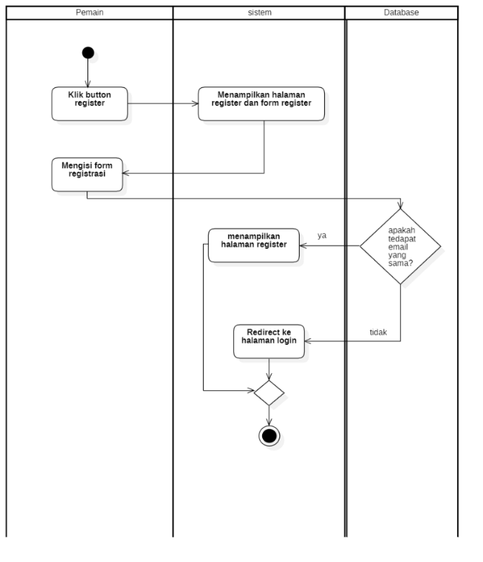

Gambar 4.7 Activity diagram register

1. *Activity login*

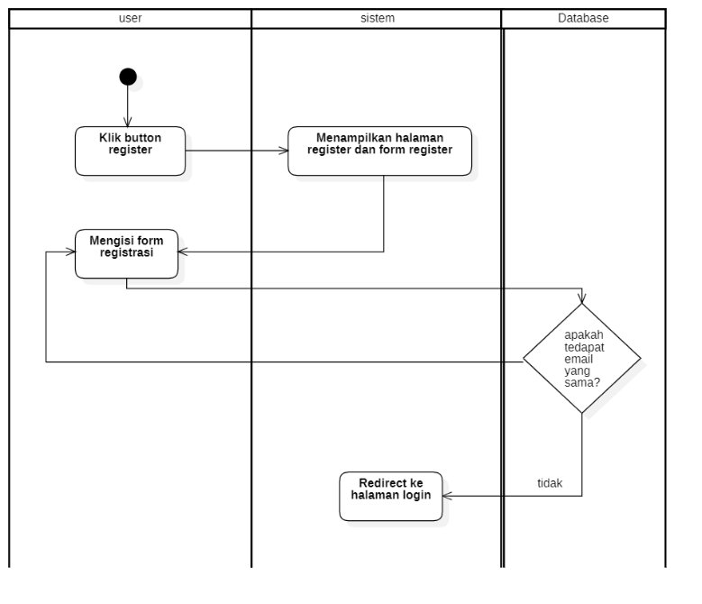

Gambar 4.8 Activity diagram login

1. *Edit profile* pemain

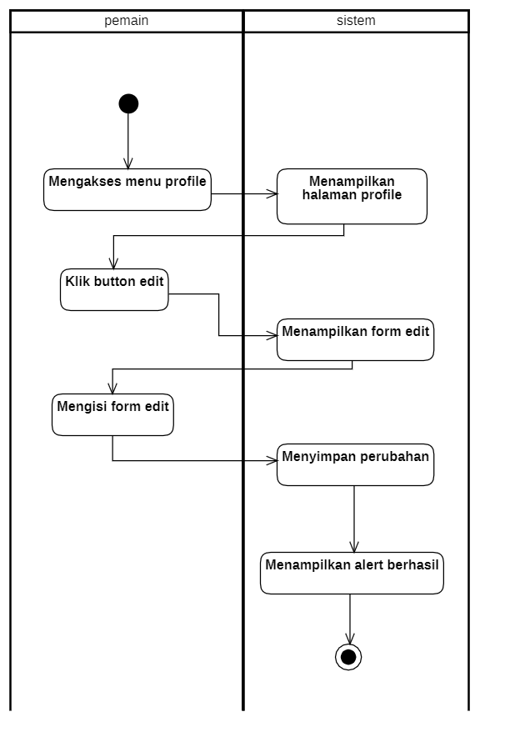

Gambar 4.9 Activity diagram edit profile pemain

1. *Upload* bukti transaksi

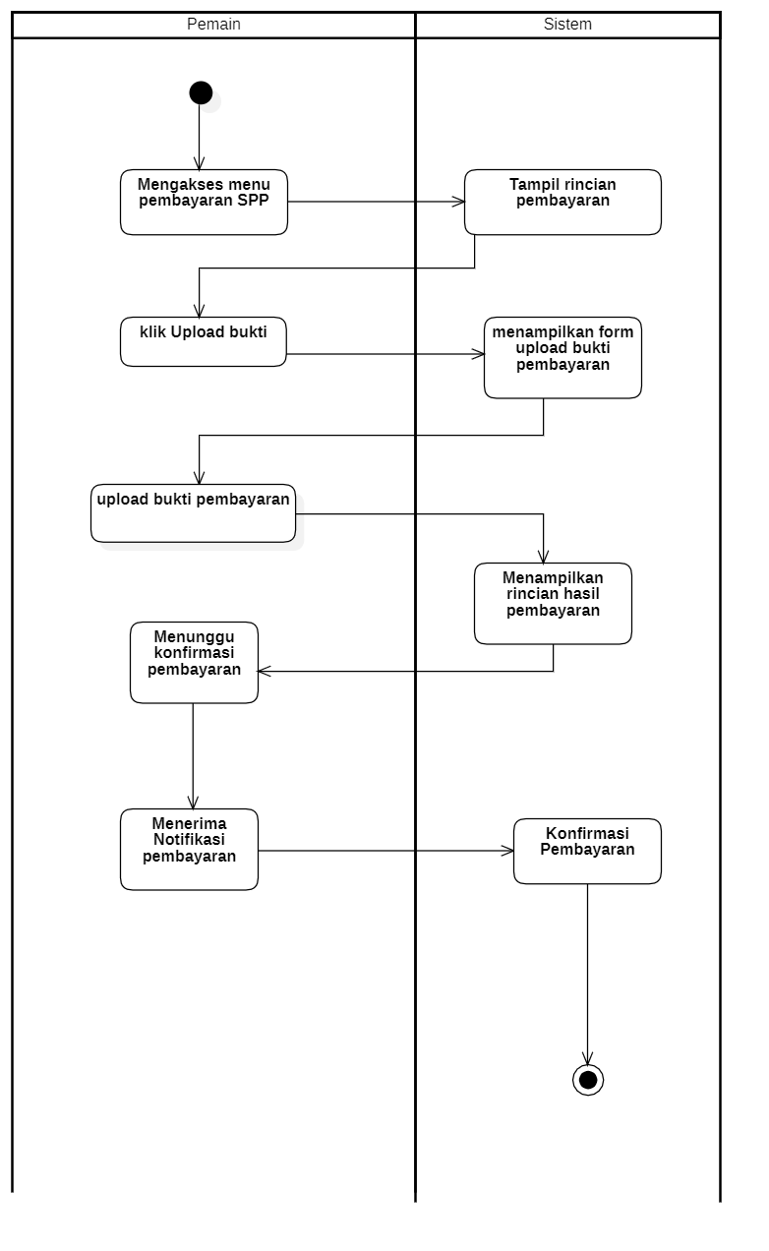

Gambar 4.10 Activity diagram Upload Bukti Transaksi

1. Melihat *Raport* digital

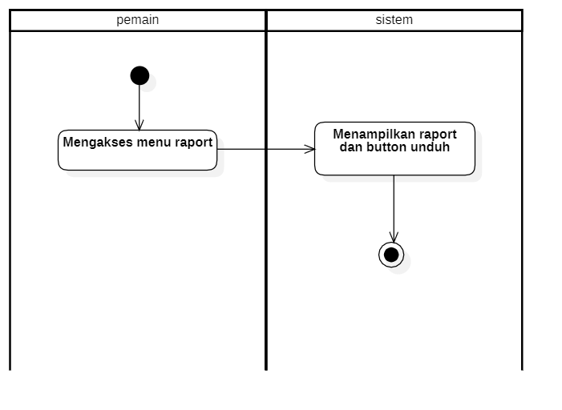

Gambar 4.11 Activity diagram raport digital

1. Melihat jadwal latihan

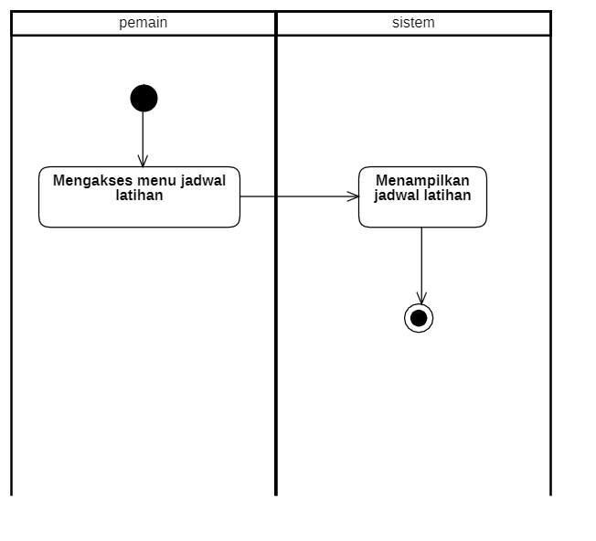

Gambar 4.12 Activity diagram jadwal latihan

1. Lihat grafik progres latihan

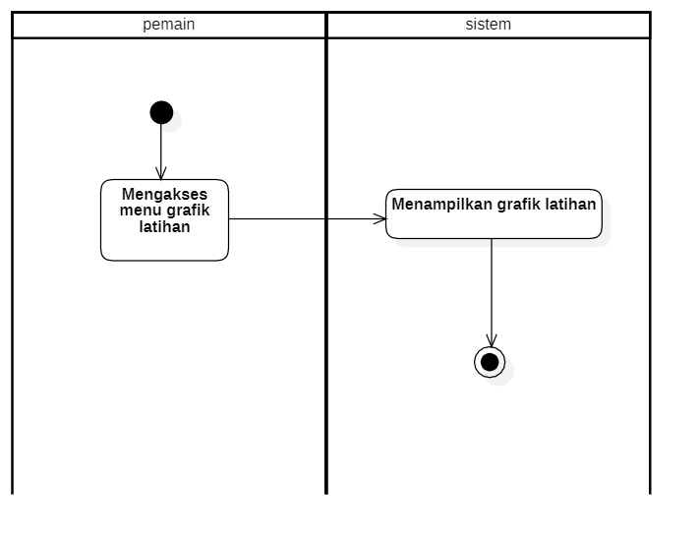

Gambar 4.13 Activity diagram grafik latihan

1. Lihat grafik pemain

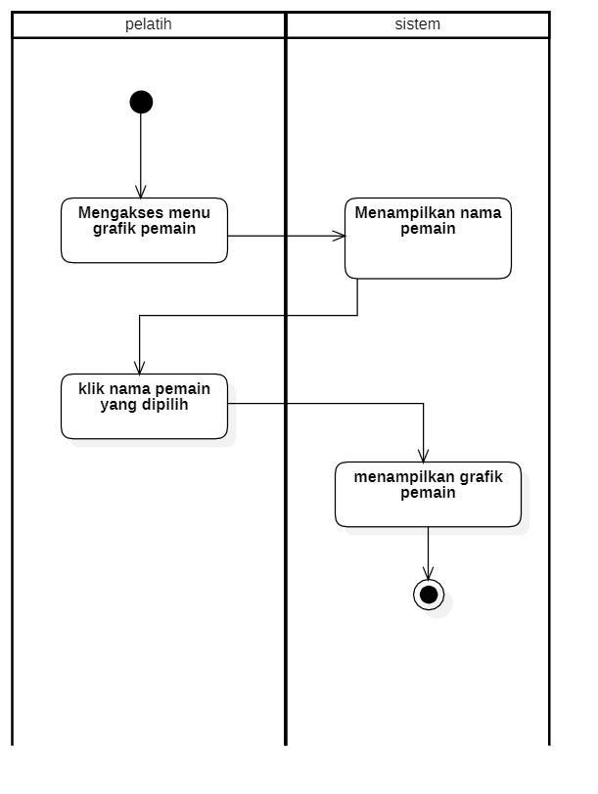

Gambar 4.14 Activity diagram lihat grafik pemain

1. Kelola rekomendasi pemain

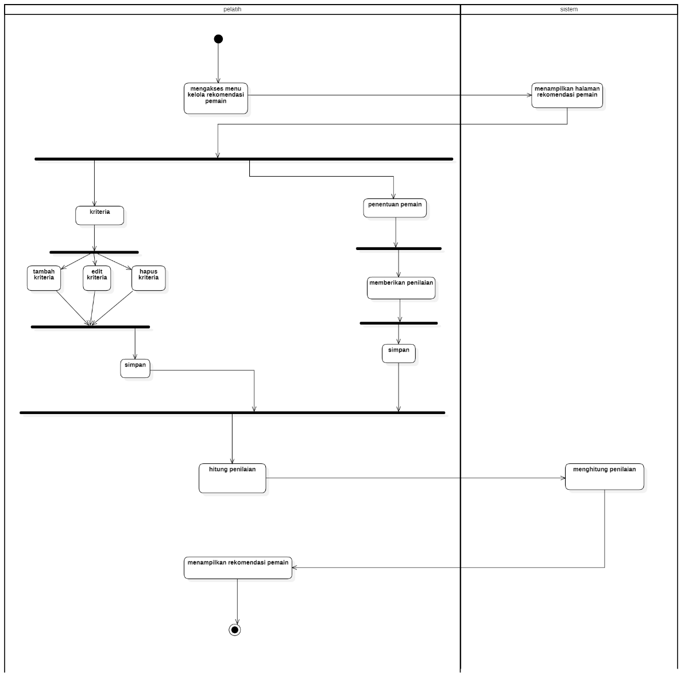

Gambar 4.15 Activity diagram kelola rekomendasi pemain

1. Menilai pemain

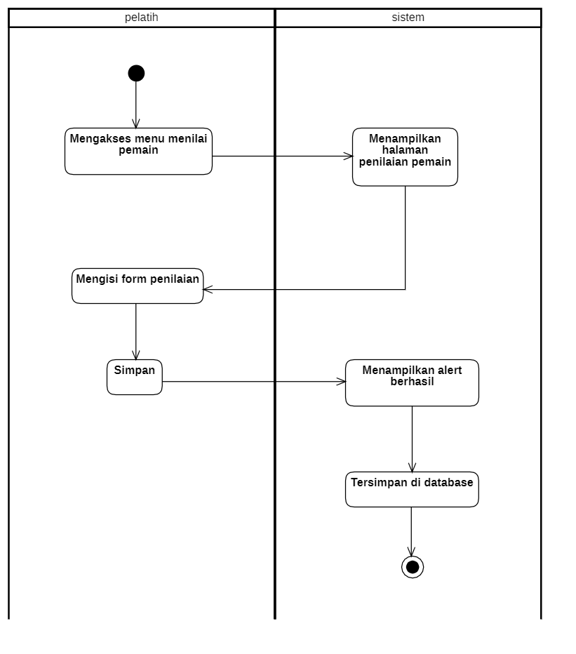

Gambar 4.16 Activity diagram menilai pemain

1. Kelola jadwal latihan

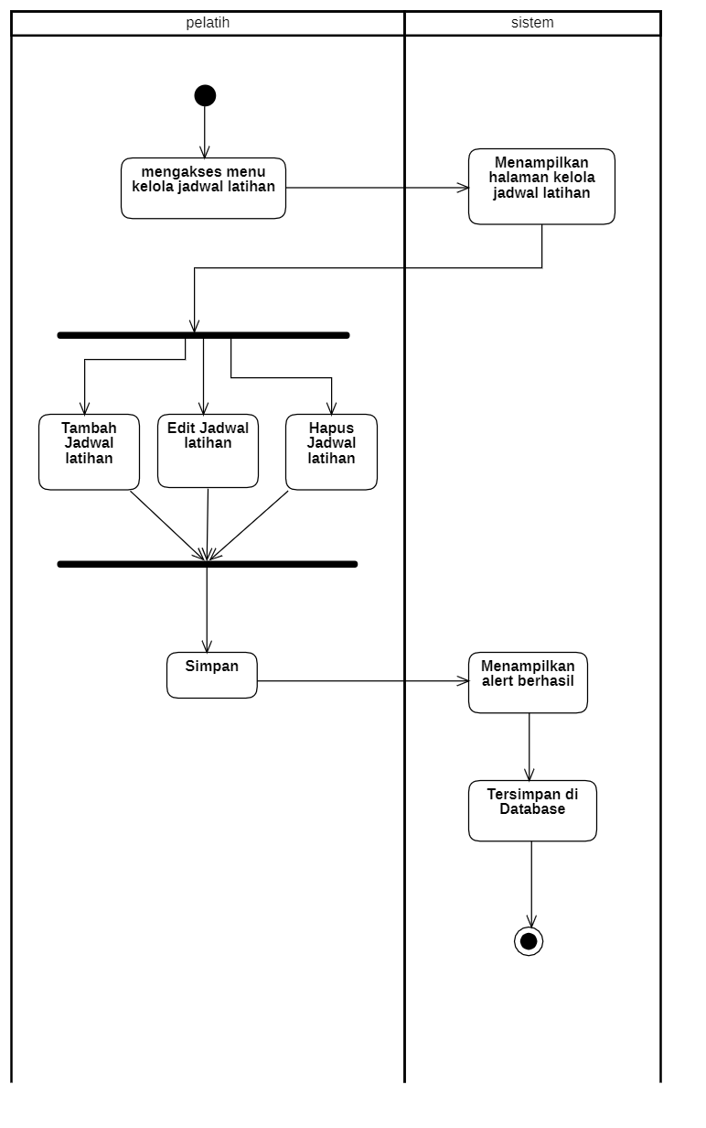

Gambar 4.17 Activity diagram kelola jadwal latihan

1. *Edit profile* pelatih

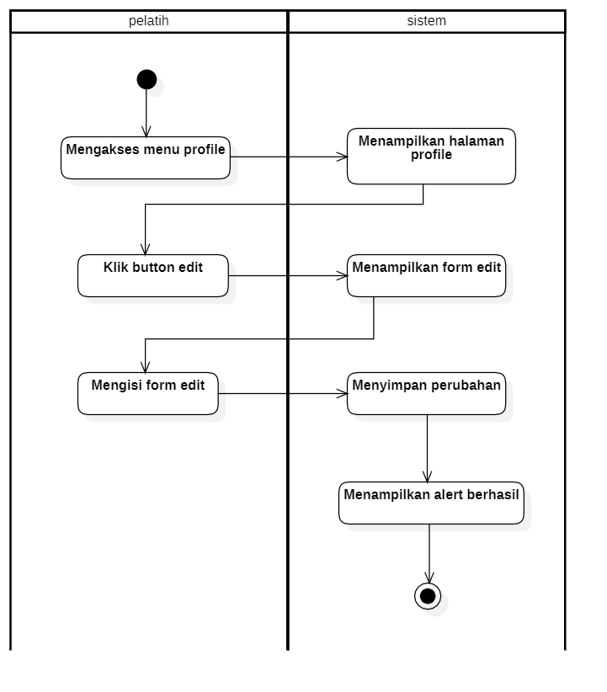

Gambar 4.18 Activity diagram edit profile pelatih

1. Kelola Absensi Pemain

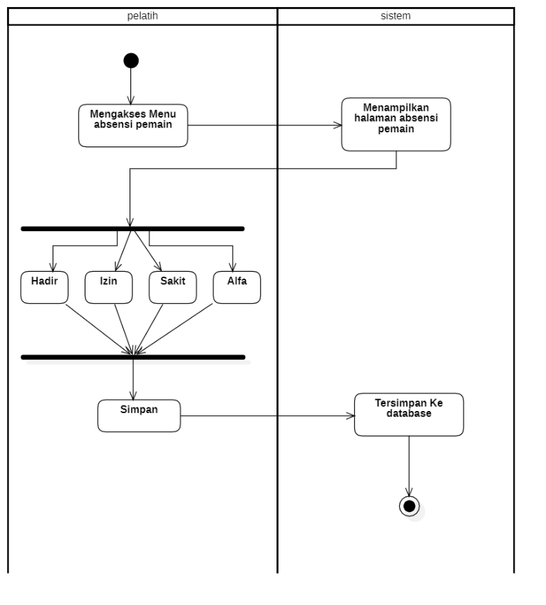

Gambar 4.19 Activity diagram absensi pemain

1. Kelola akun pemain

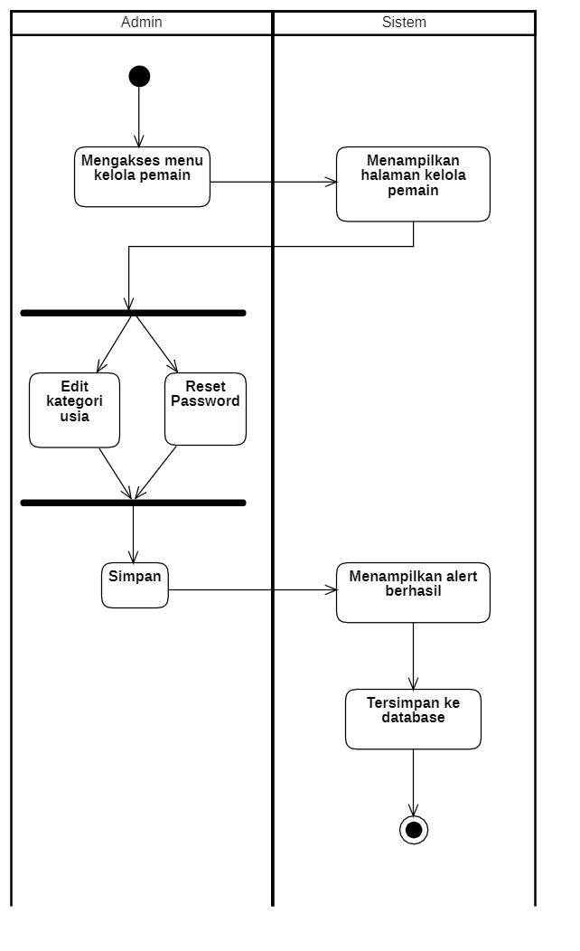

Gambar 4. 20 Activity diagram kelola akun pemain

1. Kelola pencatatan keuangan

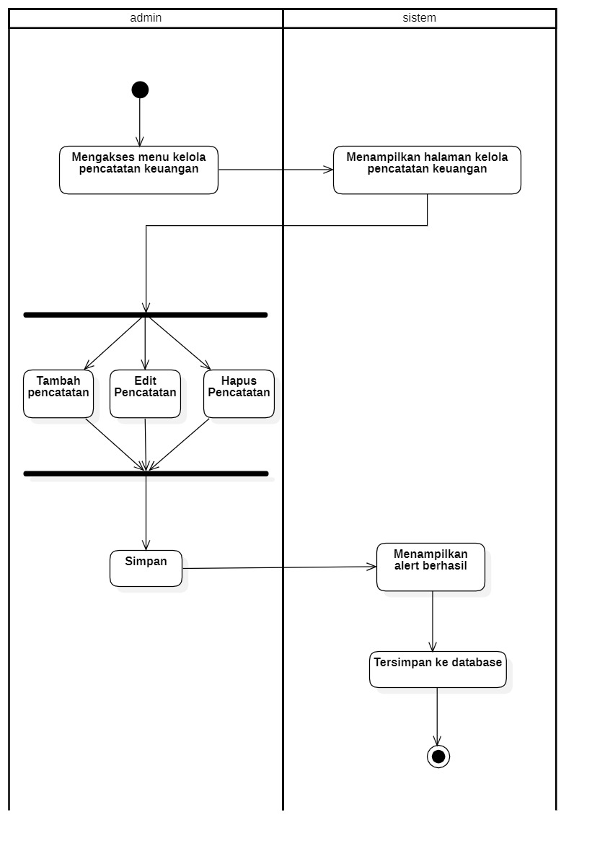

Gambar 4.21 Activity diagram kelola pencatatan keuangan

1. Kelola pelatih

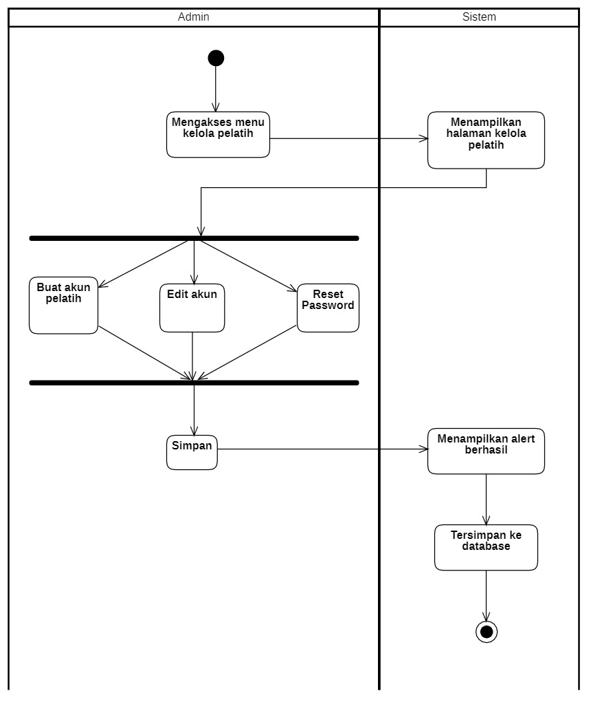

Gambar 4.22 Activity diagram kelola akun pelatih

1. Lihat laporan keuangan

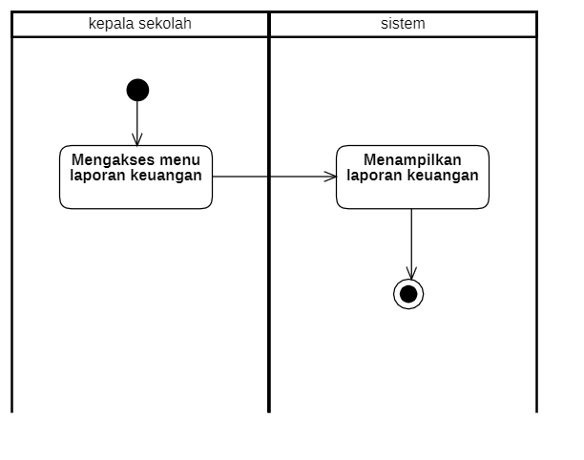

Gambar 4.23 Activity diagram lihat laporan keuangan

1. Lihat data pemain

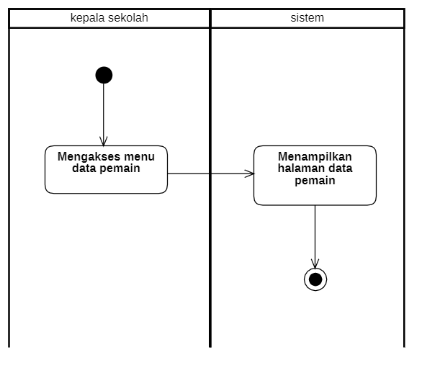

Gambar 4.24 Activity diagram melihat data pemain

1. Lihat rekomendasi pemain

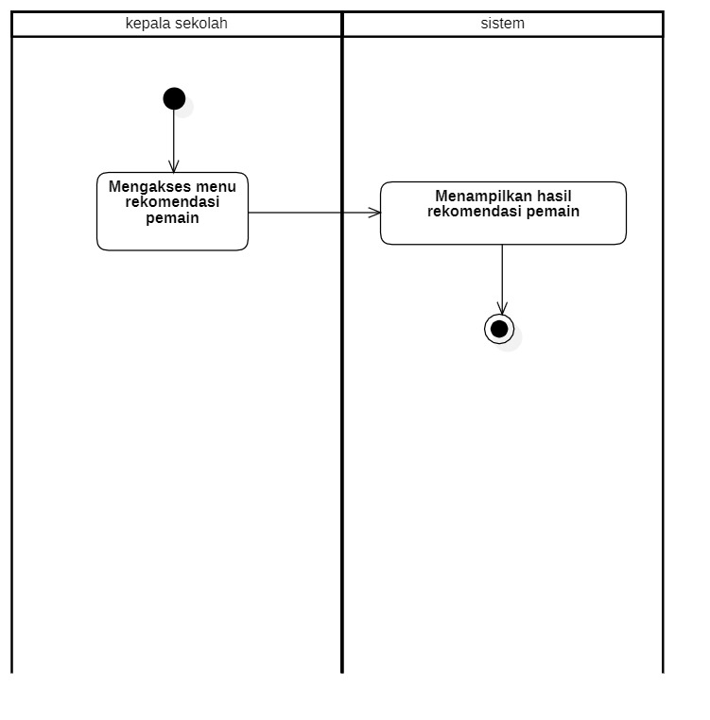

Gambar 4.25 Activity diagram lihat rekomendasi pemain

1. Kelola lapang

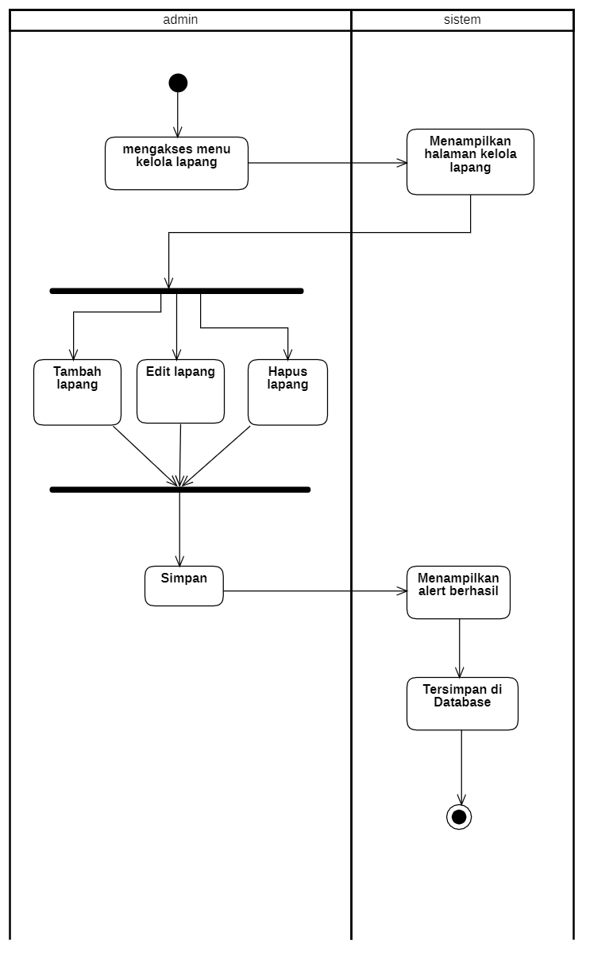

Gambar 4.26 Activity diagram kelola lapang

#### 4.2.1.4. *Sequence Diagram*

Berikut merupakan beberapa tampilan *sequence diagram* pada Sistem Informasi Akademik Sekolah Futsal Perboti:

1. *Login*

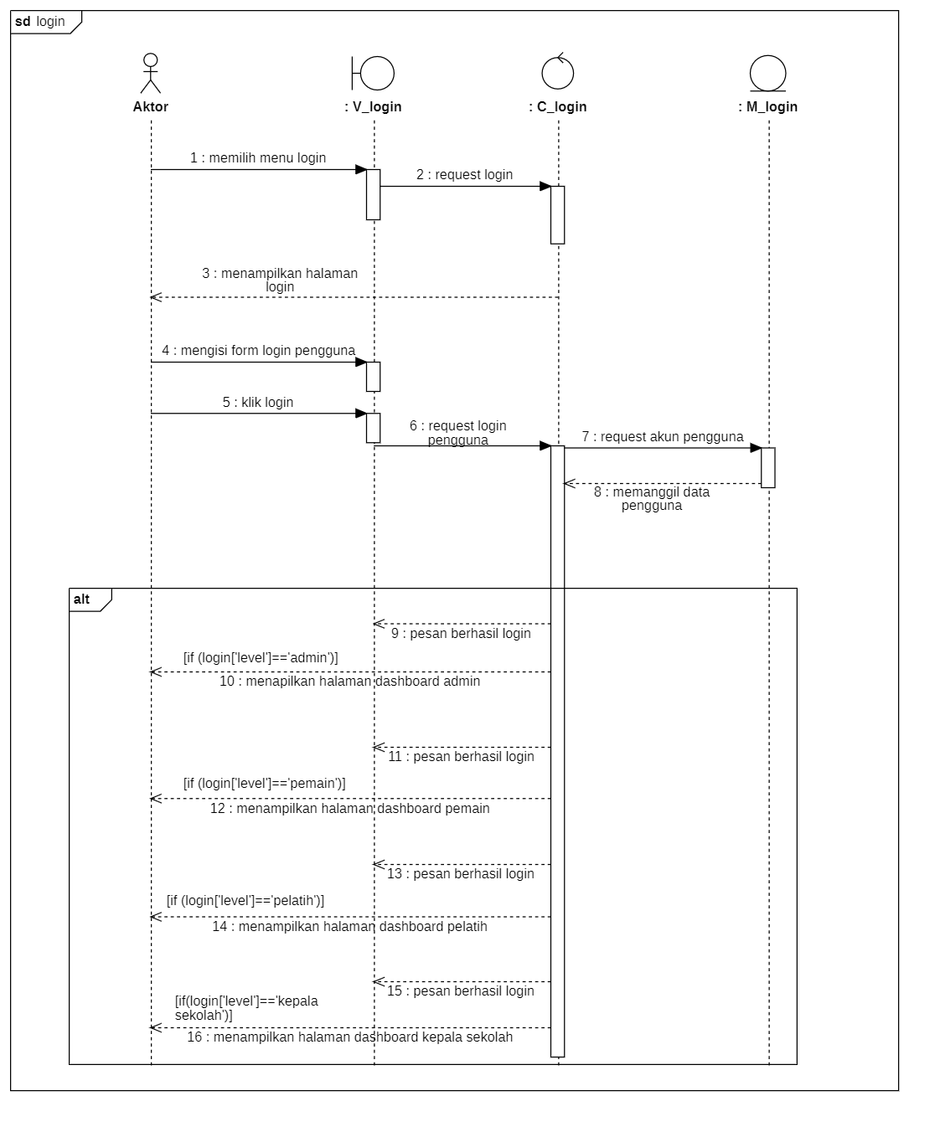

Gambar 4.27 Sequence diagram login

1. Kelola jadwal latihan

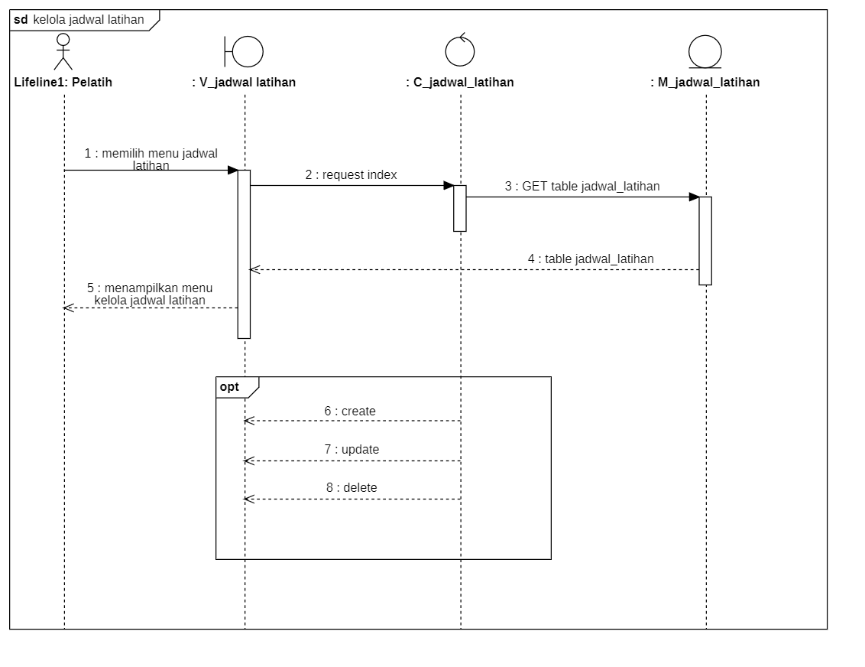

Gambar 4.28 Sequence diagram kelola jadwal latihan

1. Lihat jadwal latihan

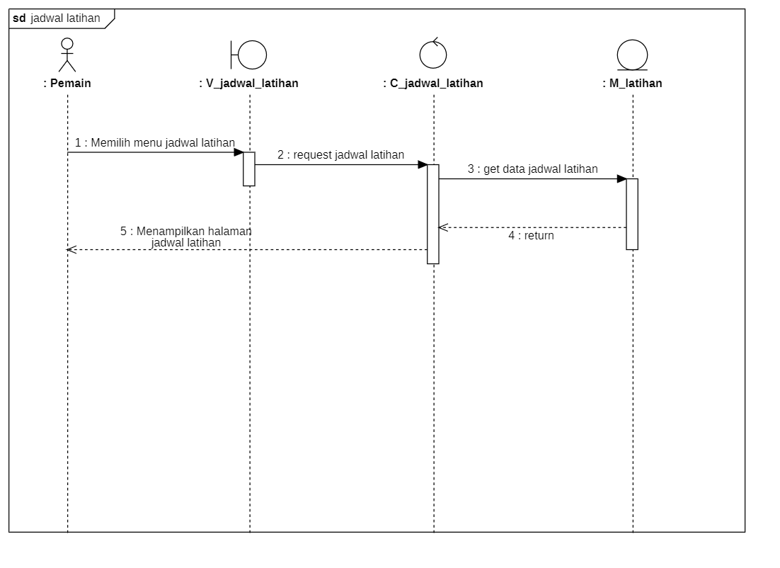

Gambar 4.29 Sequence diagram lihat jadwal latihan

1. Edit profil pemain

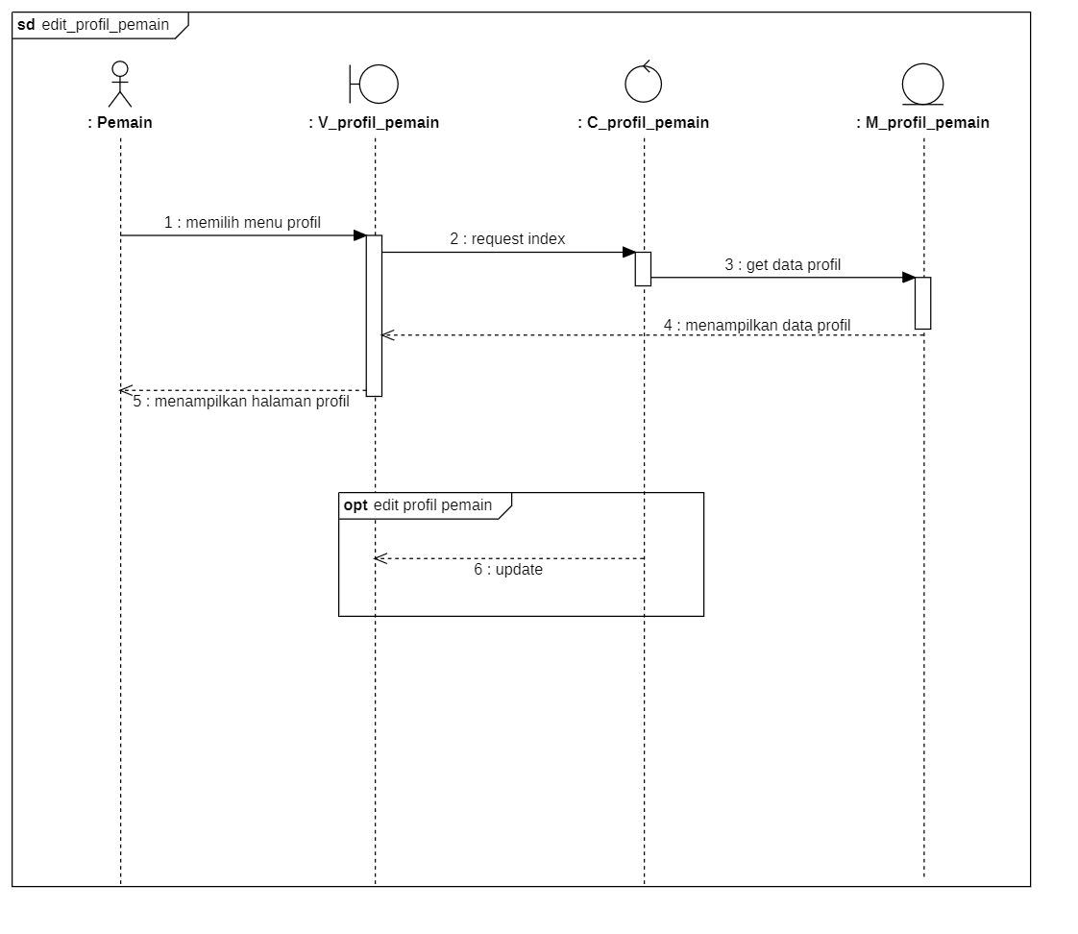

Gambar 4.30 Sequence diagram edit profil pemain

1. Lihat grafik latihan

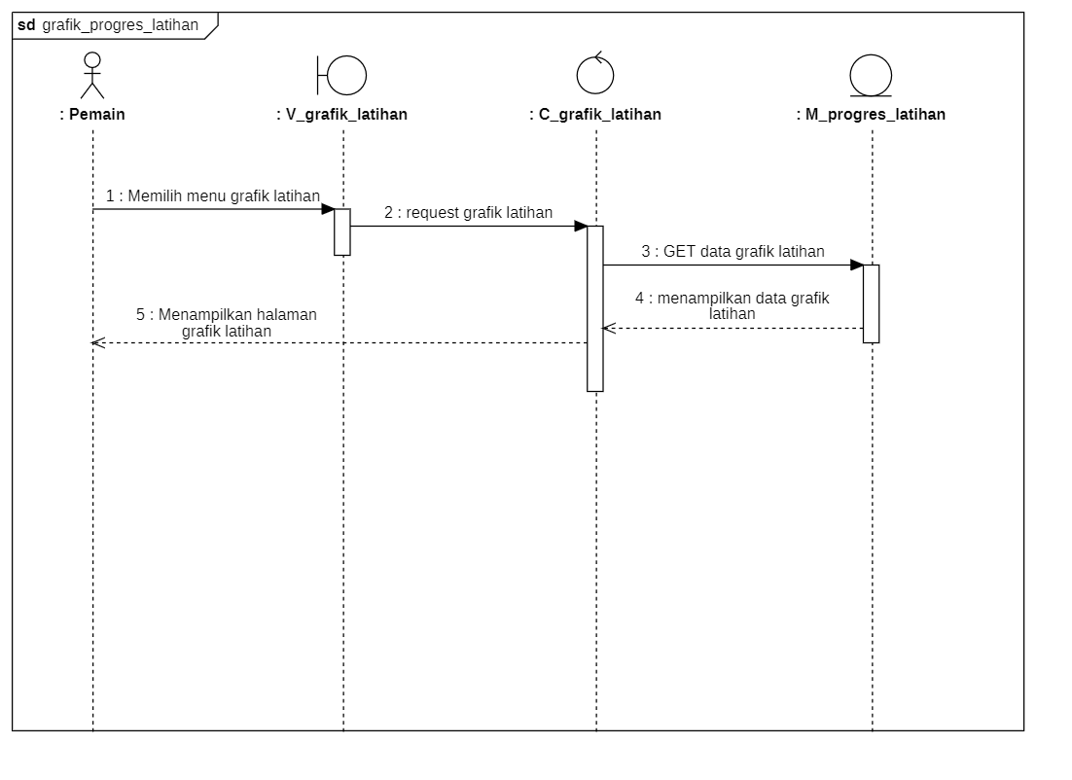

Gambar 4.31 Sequence diagram grafik latihan

1. Lihat *raport* digital

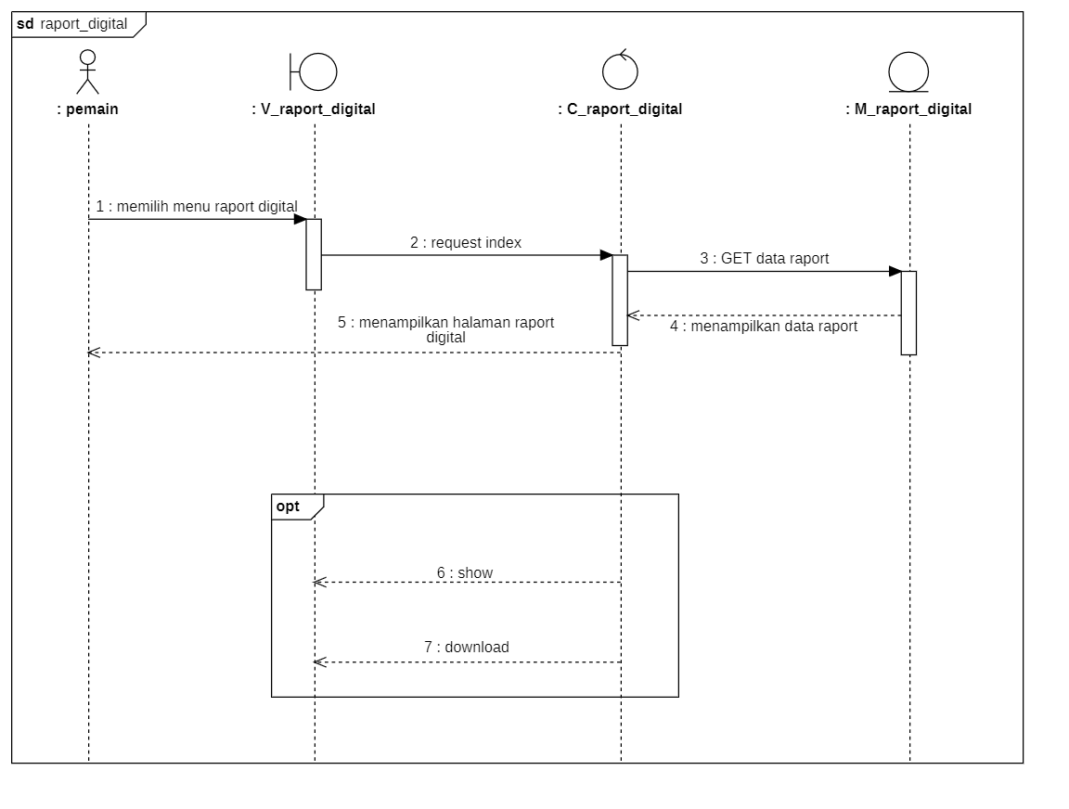

Gambar 4.32 Sequence diagram raport digital

1. Lihat grafik pemain

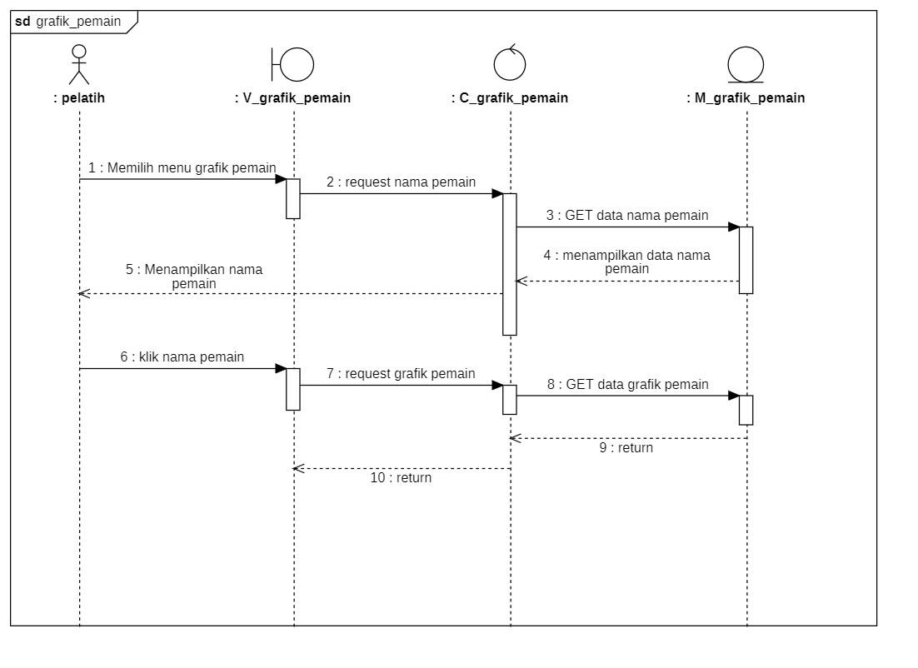

Gambar 4.33 Sequence diagram lihat grafik pemain

1. *Edit profile* pelatih

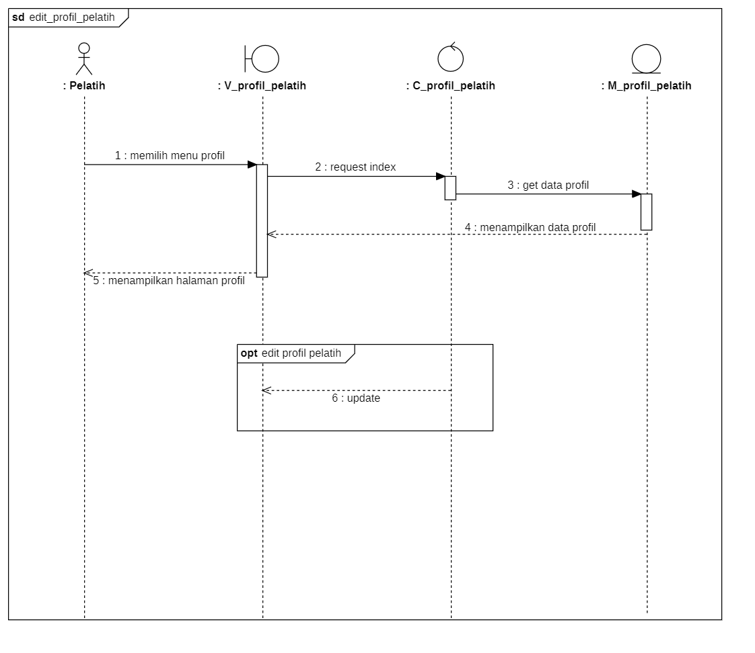

Gambar 4.34 Sequence diagram edit profile pelatih

1. Kelola absensi pemain



Gambar 4.35 Sequence diagram absensi pemain

1. Kelola komponen penilaian



Gambar 4.36 Sequence diagram kelola komponen penilaian

1. Kelola pencatatan keuangan

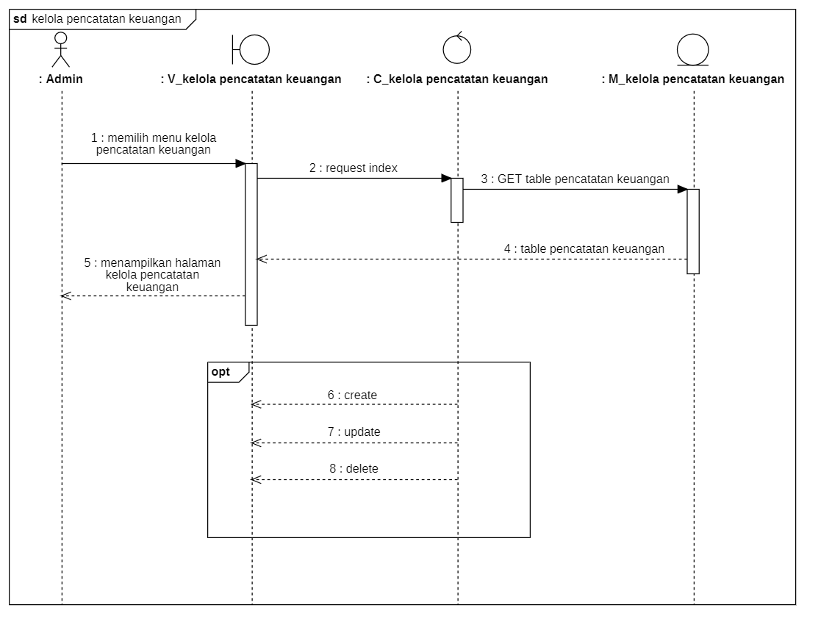

Gambar 4.37 Sequence diagram kelola pencatatan keuangan

1. *Upload* Bukti Transaksi

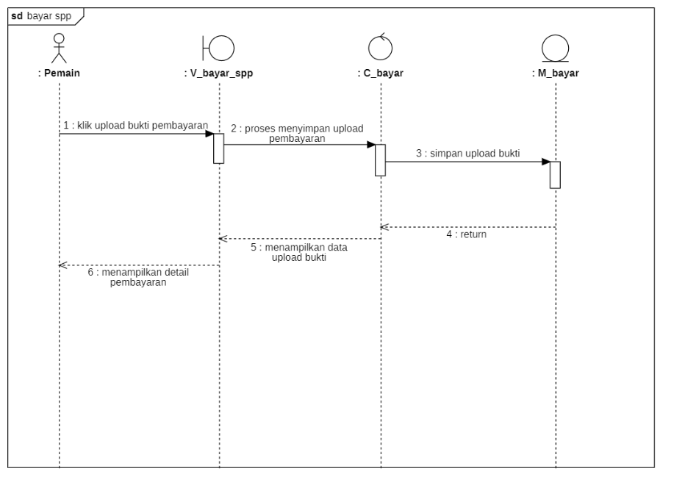

Gambar 4.38 Sequence diagram Upload Bukti Transaksi

1. Menilai pemain

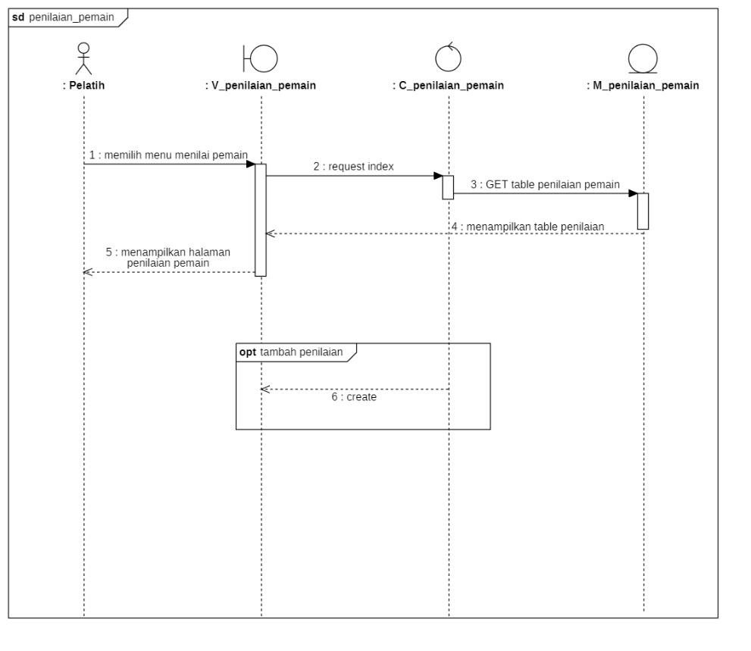

Gambar 4.39 Sequence diagram menilai pemain

1. Kelola akun pemain

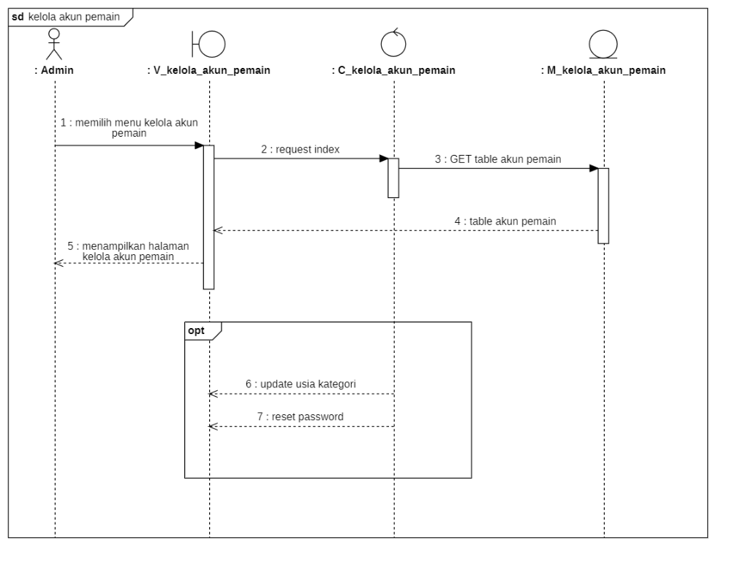

Gambar 4.40 Sequence diagram kelola akun pemain

1. Kelola pelatih

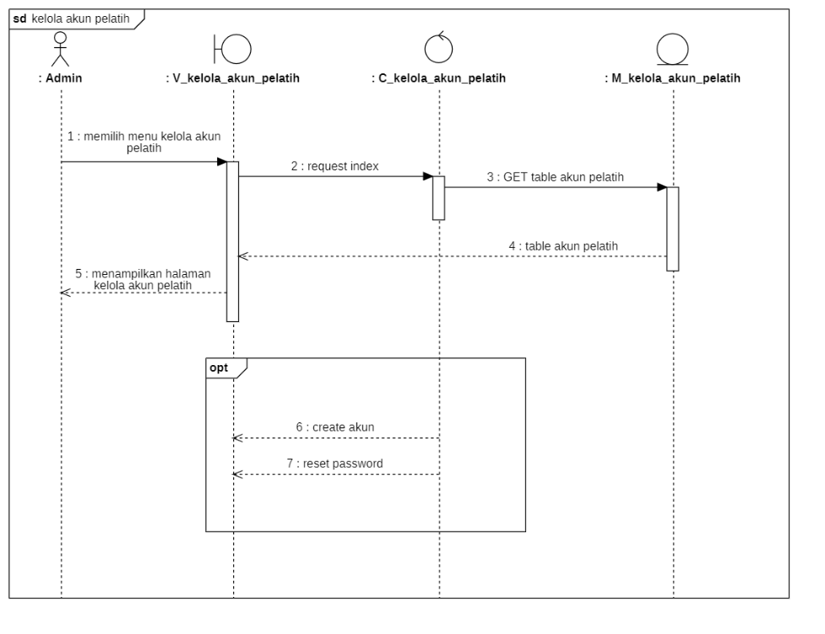

Gambar 4.41 Sequence diagram kelola pelatih

1. Kelola lapang

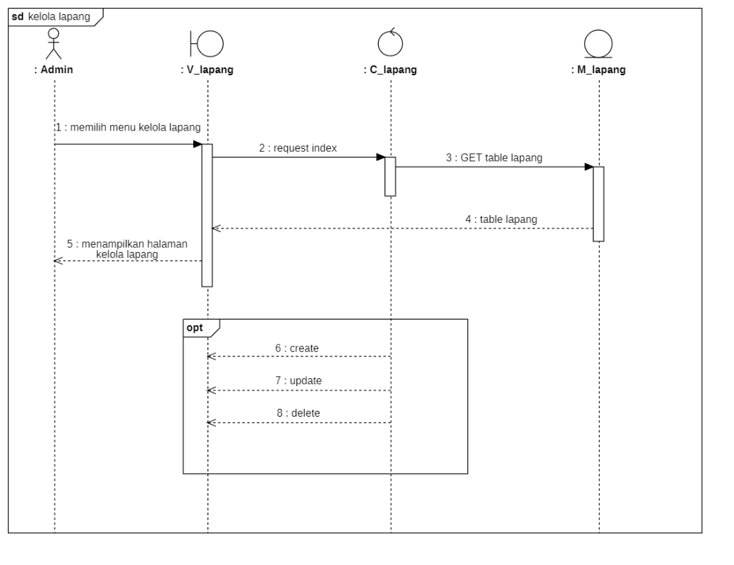

Gambar 4.42 Sequence diagram kelola lapang

1. Lihat laporan keuangan

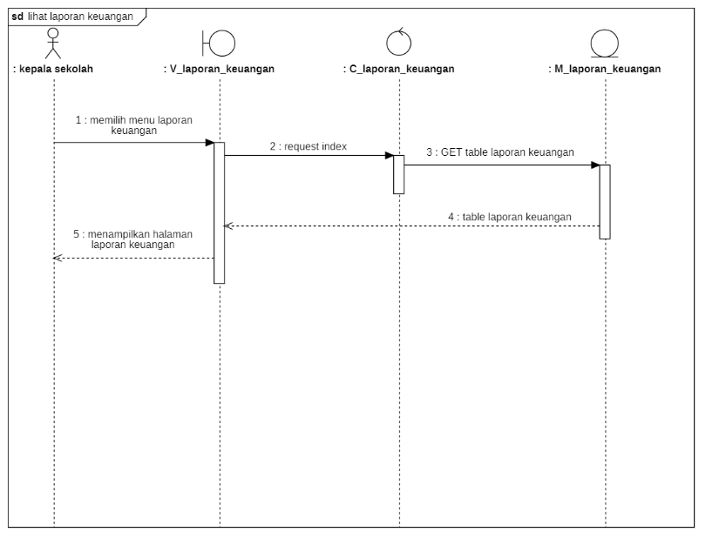

Gambar 4.43 Sequence diagram lihat laporan keuangan

1. Lihat data pemain

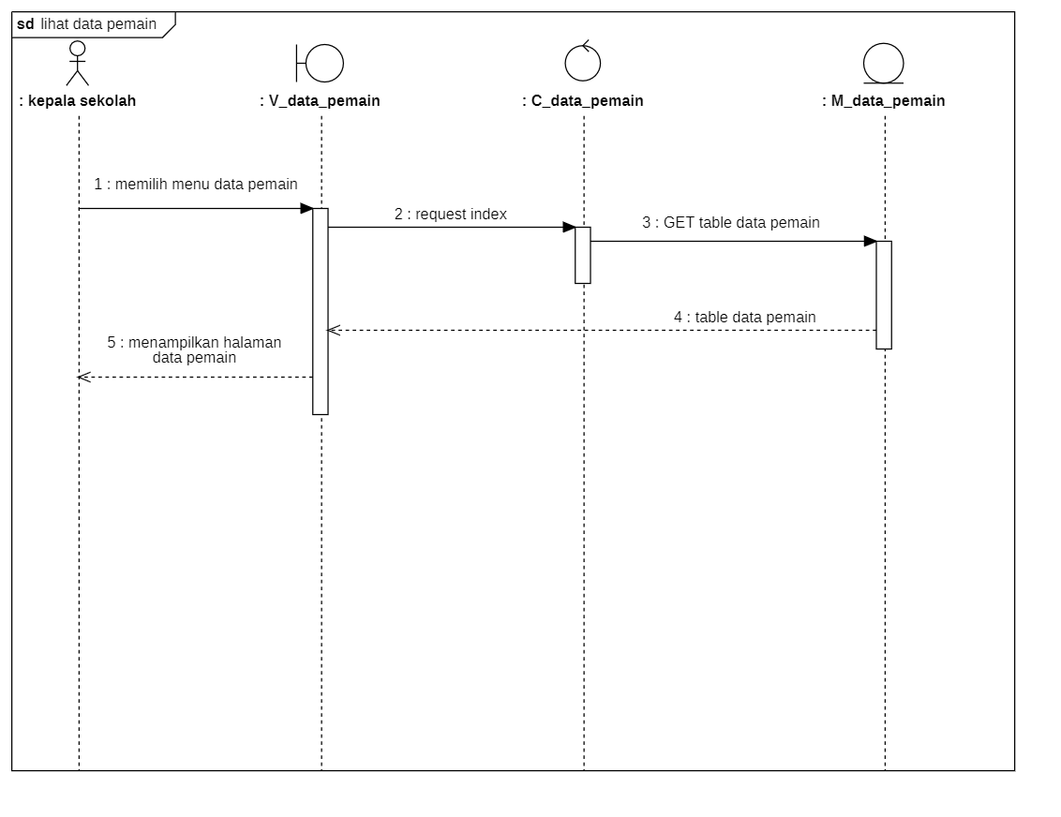

Gambar 4.44 Sequence diagram lihat data pemain

1. Lihat rekomendasi pemain

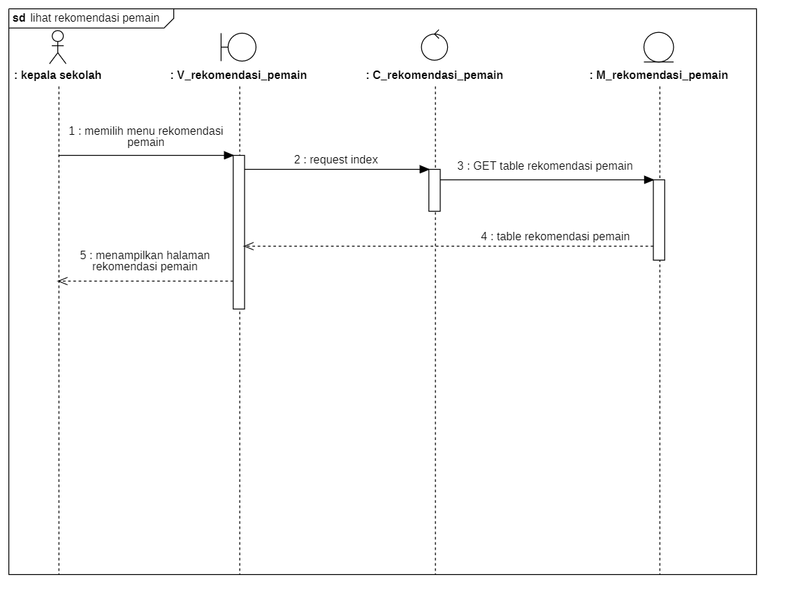

Gambar 4.45 Sequence diagram lihat rekomendasi pemain

1. Kelola rekomendasi pemain

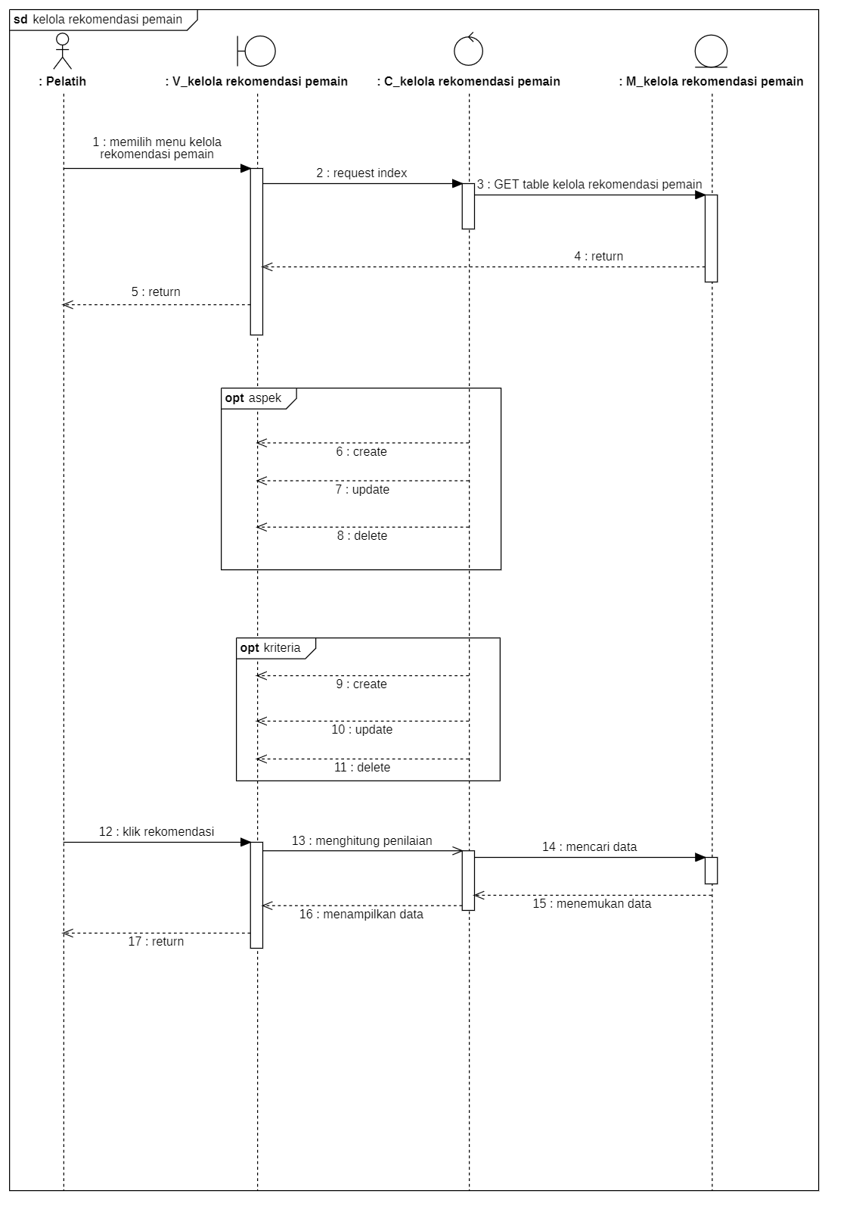

Gambar 4.46 Sequence diagram kelola rekomendasi pemain

1. Kelola kategori usia

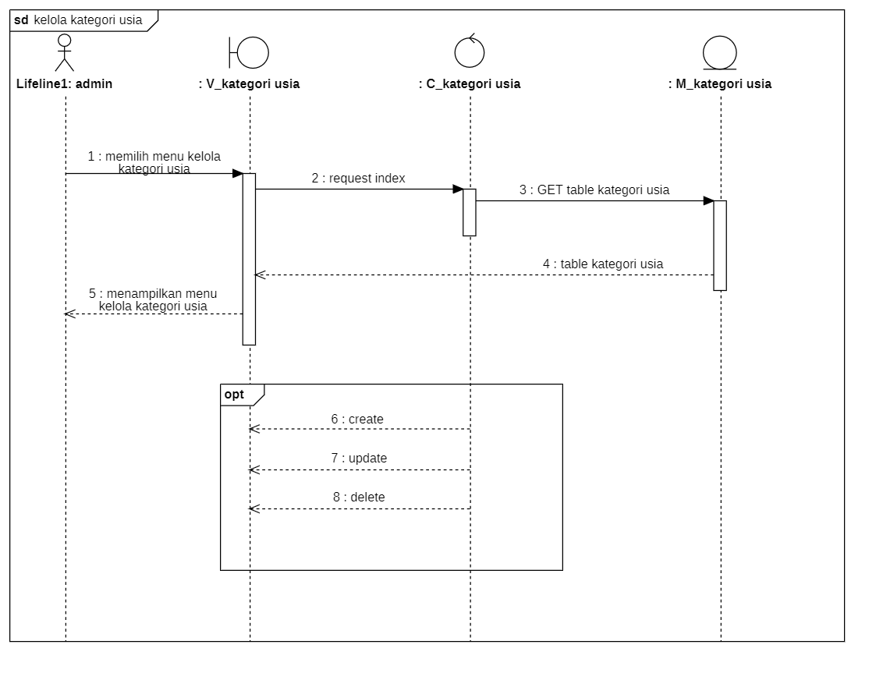

Gambar 4.47 Sequence diagram kelola kategori usia

#### 4.2.1.5. *Class Diagram*

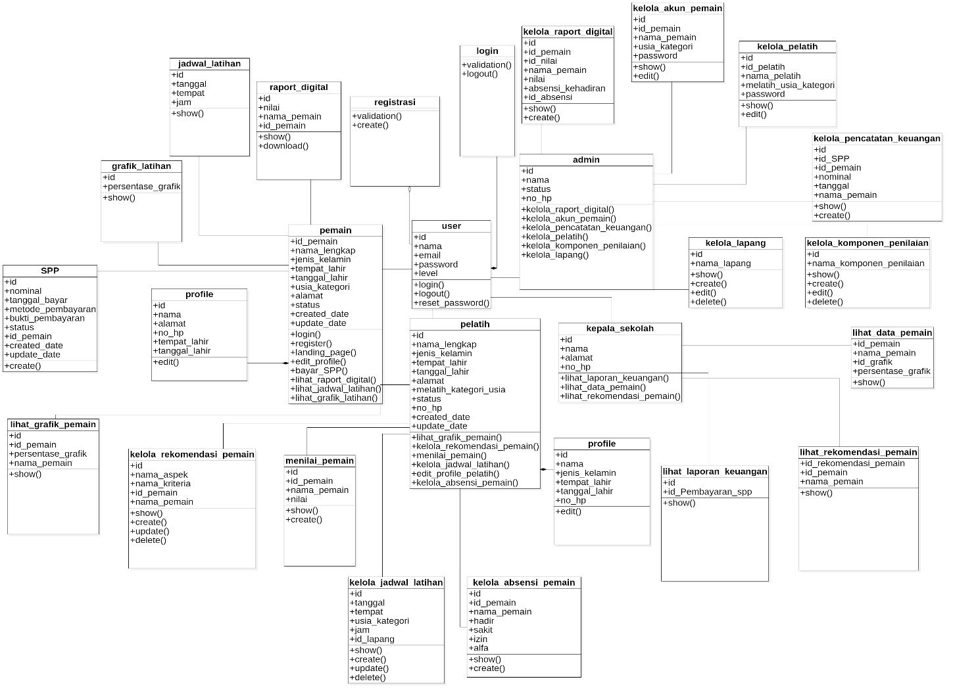

Gambar 4.48 Class diagram Siakad Sekolah Futsal Perboti

### 4.2.2. Perancangan Basis Data

#### 4.2.2.1. *Entity Relationship Diagram* (ERD)

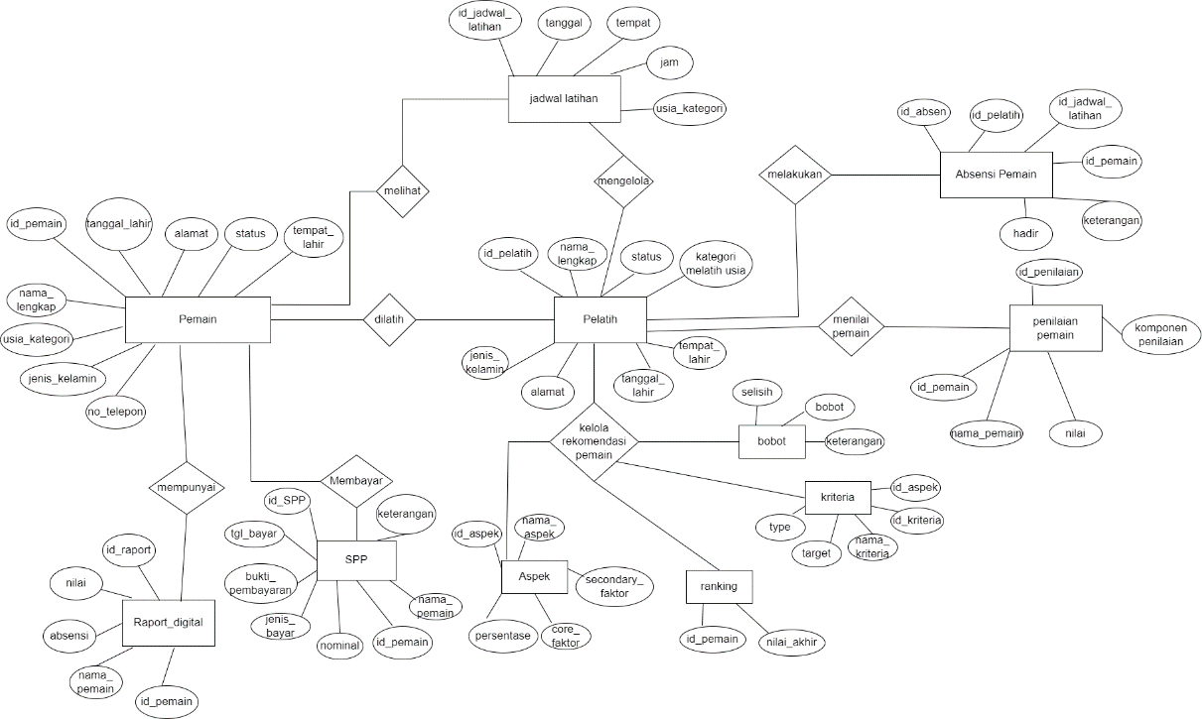

Gambar 4.49 ERD Sistem Informasi Akademik Sekolah Futsal Perboti

#### 4.2.2.2. Kamus Data

Tabel 4.25 Kamus Data Sistem Informasi Akademik Sekolah Futsal Perboti

| **No.** | **Entitas** | **Atribut** |
| --- | --- | --- |
| 1. | *Admin* | id_ *user*, nama, *email, password,* *role,* no_hp |
| 2. | Pemain | id_ pemain, *email, password,*  nama_lengkap, *role*, alamat, status,jenis_kelamin, tempat_lahir, tanggal_lahir, usia_kategori |
| 3. | Pelatih | id_ pelatih, nama, *role*, alamat, status, jenis_kelamin, tempat_lahir, tanggal_lahir, melatih_kategori_usia, no_hp |
| 4. | Kepala sekolah | Id_kepala_sekolah,nama,alamat,no_hp |
| 5. | Jadwal latihan | Id_jadwal, tanggal, tempat, jam, usia_kategori, status, waktu_mulai, waktu_selesai |
| 6. | *Raport* digital | Id_raport, id_pemain, id_absen, nilai, absensi, nama_pemain |
| 7. | SPP | Id_spp, tanggal_bayar, jenis_bayar, nominal, nama_pemain, keterangan*,* id_pemain, bukti_pembayaran |
| 8. | Aspek | Id_aspek, nama_aspek, core_faktor, secondary_faktor, persentase |
| 9. | Kriteria | Id_kriteria, id_aspek, nama_kriteria, target, type |
| 10. | Bobot | Selisih, bobot, keterangan |
| 11. | Ranking | Id_pemain, nilai_akhir |
| 12. | Penilaian pemain | Id_penilaian, id_pemain, nama_pemain, komponen_penilaian, nilai |
| 13. | Absensi pemain | Id_absen, id_pelatih, id_jadwal_latihan, id_pemain, keterangan, hadir |

#### 4.2.2.3. Struktur Data

1. Tabel *Admin*

Tabel 4.26 Struktur Data Tabel Admin

|  |  |  |  |
| --- | --- | --- | --- |
| **Nama** | **Type Data** | **Ukuran** | **Keterangan** |
| id_*user* | Int | 11 | *Primary key* |
| Nama | Varchar | 255 | *Not null* |
| *Email* | Varchar | 255 | *Unique* |
| *Password* | Varchar | 255 | *Not null* |
| *Role* | Enum | 255 | *None* |
| No_hp | Varchar | 255 | *Not null* |

1. Tabel Pemain

Tabel 4.27 Struktur Data Tabel Pemain

|  |  |  |  |
| --- | --- | --- | --- |
| **Nama** | **Type Data** | **Ukuran** | **Keterangan** |
| id_pemain | Int | 11 | *Primary key* |
| Nama_lengkap | Varchar | 255 | *Not null* |
| *Email* | Varchar | 255 | *Unique* |
| *Password* | Varchar | 255 | *Not null* |
| Alamat | Varchar | 255 | *Not null* |
| Jenis_kelamin | Varchar | 255 | *Not null* |
| Tempat_lahir | Varchar | 255 | *Not null* |
| Tanggal_lahir | date |  | *Not null* |
| Usia_kategori | int | 10 | *Not null* |
| Status | Int | 11 | *Not null* |
| *Role* | Enum | 255 | *None* |
| No_hp | Varchar | 255 | *Not null* |

1. Tabel Pelatih

Tabel 4.28 Struktur Data Tabel Pelatih

|  |  |  |  |
| --- | --- | --- | --- |
| **Nama** | **Type Data** | **Ukuran** | **Keterangan** |
| id_pelatih | Int | 11 | *Primary key* |
| Nama_lengkap | Varchar | 255 | *Not null* |
| *Email* | Varchar | 255 | *Unique* |
| *Password* | Varchar | 255 | *Not null* |
| Alamat | Varchar | 255 | *Not null* |
| Jenis_kelamin | Varchar | 255 | *Not null* |
| Tempat_lahir | Varchar | 255 | *Not null* |
| Tanggal_lahir | date |  | *Not null* |
| Pelatih_usia_kategori | int | 10 | *Not null* |
| Status | Int | 11 | *Not null* |
| *Role* | Enum | 255 | *None* |
| No_hp | Varchar | 255 | *Not null* |

1. Tabel Kepala Sekolah

Tabel 4.29 Struktur Data Tabel Kepala Sekolah

1. Tabel Jadwal Latihan

Tabel 4.30 Struktur Data Tabel Jadwal Latihan

|  |  |  |  |
| --- | --- | --- | --- |
| **Nama** | **Type Data** | **Ukuran** | **Keterangan** |
| id_jadwal | Int | 11 | *Primary key* |
| Tanggal | date |  | *Not null* |
| Tempat | Varchar | 255 | *Not null* |
| jam | datetime |  | *Not null* |
| Usia_kategori | Int | 11 | *Not null* |
| Status | Int | 11 | *Not null* |
| Waktu_mulai | Datetime |  | *Not null* |
| Waktu_selesai | Datetime |  | *Not null* |

1. Tabel *Raport* digital

Tabel 4.31 Struktur Data Tabel Raport Digital

|  |  |  |  |
| --- | --- | --- | --- |
| **Nama** | **Type Data** | **Ukuran** | **Keterangan** |
| id_raport | Int | 11 | *Primary key* |
| Id_pemain | Int | 11 | *Foreign key* |
| Id_absen | Int | 11 | *Foreign key* |
| Nilai | Int |  | *Not null* |
| Absensi | Varchar | 255 | *Not null* |
| Nama pemain | Varchar | 255 | *Not null* |

1. Tabel SPP

Tabel 4.32 Struktur Data Tabel SPP

|  |  |  |  |
| --- | --- | --- | --- |
| **Nama** | **Type Data** | **Ukuran** | **Keterangan** |
| id_spp | Int | 11 | *Primary key* |
| Id_pemain | Int | 11 | *Foreign key* |
| Tanggal bayar | Date |  | *Not null* |
| Jenis bayar | Varchar | 255 | *Not null* |
| Nominal | Varchar | 255 | *Not null* |
| Nama pemain | Varchar | 255 | *Not null* |
| Keterangan | Varchar | 255 | *Not null* |
| Bukti pembayaran | Text | Long text | *Not null* |

1. Tabel Aspek

Tabel 4.33 Struktur Data Tabel Aspek

|  |  |  |  |
| --- | --- | --- | --- |
| **Nama** | **Type Data** | **Ukuran** | **Keterangan** |
| id_aspek | Int | 11 | *Primary key* |
| Nama_aspek | Varchar | 255 | *Not null* |
| Persentase | float | 4 | *Not null* |
| Core_faktor | float | 4 | *Not null* |
| Secondary_faktor | float | 4 | *Not null* |

1. Tabel Kriteria

Tabel 4.34 Struktur Data Tabel Kriteria

|  |  |  |  |
| --- | --- | --- | --- |
| **Nama** | **Type Data** | **Ukuran** | **Keterangan** |
| Id_kriteria | Int | 11 | *Primary key* |
| id_aspek | Int | 11 | *Foreign key* |
| Nama_kriteria | Varchar | 255 | *Not null* |
| target | Tinyint | 3 | *Not null* |
| Type | Set | 2 | *Not null* |

1. Tabel Bobot

Tabel 4.35 Struktur Data Tabel Bobot

|  |  |  |  |
| --- | --- | --- | --- |
| **Nama** | **Type Data** | **Ukuran** | **Keterangan** |
| Selisih | Tinyint | 3 | *Primary key* |
| Bobot | float | 4 | *Not null* |
| Keterangan | Varchar | 255 | *Not null* |

1. Tabel Ranking

Tabel 4.36 Struktur Data Tabel Ranking

|  |  |  |  |
| --- | --- | --- | --- |
| **Nama** | **Type Data** | **Ukuran** | **Keterangan** |
| Id_pelamar | Int | 11 | *None* |
| Nilai_akhir | Decimal | 10,2 | *None* |

1. Tabel Penilaian Pemain

Tabel 4.37 Struktur Data Tabel Penilaian Pemain

|  |  |  |  |
| --- | --- | --- | --- |
| **Nama** | **Type Data** | **Ukuran** | **Keterangan** |
| Id_penilaian | Int | 11 | *Primary key* |
| id_pemain | Int | 11 | *Foreign key* |
| Nama_pemain | Varchar | 255 | *Not null* |
| Komponen penilaian | Varchar | 255 | *Not null* |
| nilai | BigInt |  | *Not null* |

1. Tabel Absensi Pemain

Tabel 4.38 Struktur Data Tabel Absensi Pemain

|  |  |  |  |
| --- | --- | --- | --- |
| **Nama** | **Type Data** | **Ukuran** | **Keterangan** |
| Id_absen | Int | 11 | *Primary key* |
| Id_pelatih | Int | 11 | *Foreign key* |
| Id_pemain | Int | 11 | *Foreign key* |
| Id_jadwal_latihan | Int | 11 | *Foreign key* |
| Keterangan | Varchar | 255 | *Not null* |
| Hadir | Text |  | *Not null* |

### Perancangan *User Interface*

Perancangan *user interface* merupakan antar muka sistem informasi akademik sekolah futsal Perboti menggunakan metode *profile matching* untuk rekomendasi pemain.

1. Halaman *Landing Page*

Gambar berikut merupakan perancangan antar muka halaman utama pada sistem informasi akademik sekolah futsal Perboti.

1. Halaman *Register*
2. Halaman *Login*

Gambar berikut merupakan perancangan antar muka *login.*



*User interface login,* digunakan untuk melakukan *login* ke dalam halaman *admin* pada *role admin,* pelatih *role* pelatih, pemain *role* pemain, dan kepala sekolah *role* kepala sekolah.

1. Halaman *Dashboard admin*

Gambar berikut merupakan perancangan antar muka *dashboard.*

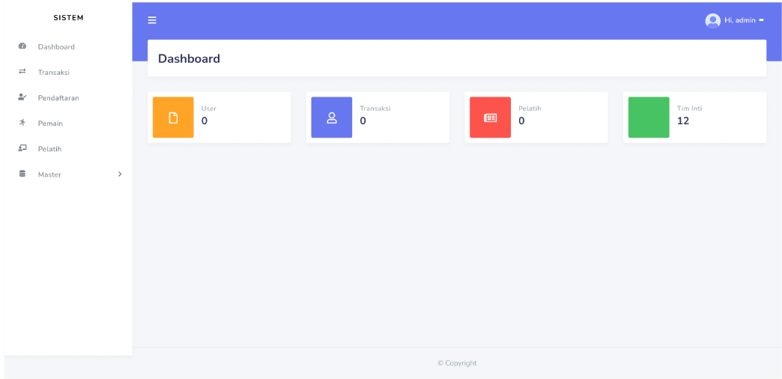

*User Interface dashboard* menampilkan informasi rangkuman jumlah dari semua data yang ada, seperti jumlah pemain, jumlah pelatih, dan data yang lain-lainnya.

1. Halaman Kelola Pemain

Gambar berikut merupakan perancangan antar muka mengelola pemain.

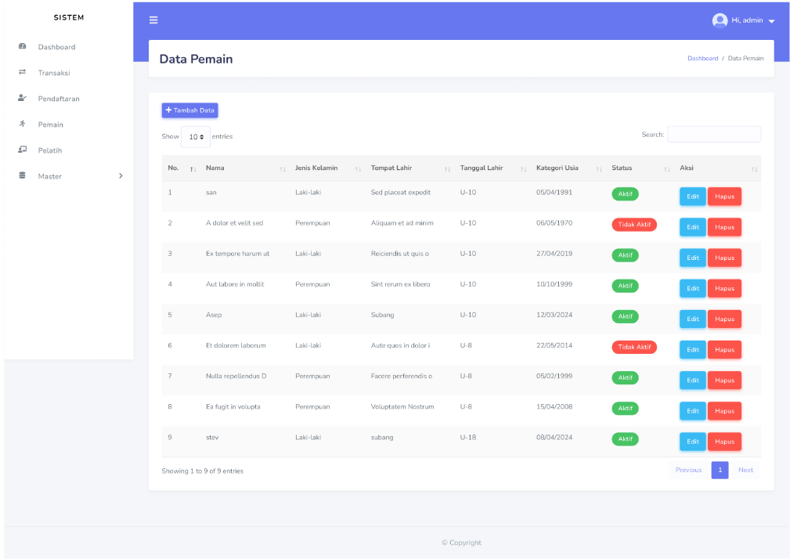

*User interface* mengelola pemain menampilkan informasi pemain yang terdaftar pada sistem informasi akademik sekolah futsal Perboti. Terdapat tombol aksi untuk admin melakukan kelola pemain. Terdapat halaman kelola data lainnya yang serupa dengan kelola pemain, seperti kelola pendaftaran, pencatatan keuangan, pelatih, kategori usia, lapang*,* serta kategori permasalahan yang tidak dilampirkan dikarenakan memiliki tampilan antar muka serta tombol aksi yang serupa.

1. Halaman Kelola Jadwal Latihan

Gambar berikut merupakan perancangan antar muka mengelola jadwal latihan pemain pada *user* pelatih.

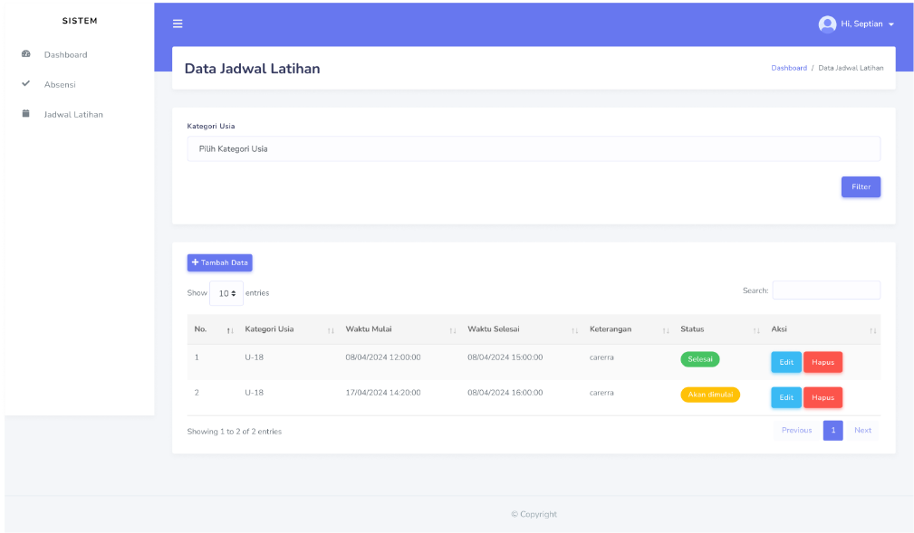

*User interface* mengelola jadwal latihan menampilkan informasi jadwal latihan pemain pada sistem informasi akademik sekolah futsal Perboti. Terdapat tombol aksi untuk pelatih melakukan kelola jadwal latihan pemain.

1. Halaman Kelola Absensi

Gambar berikut merupakan perancangan antar muka mengelola absensi pemain pada *user* pelatih.

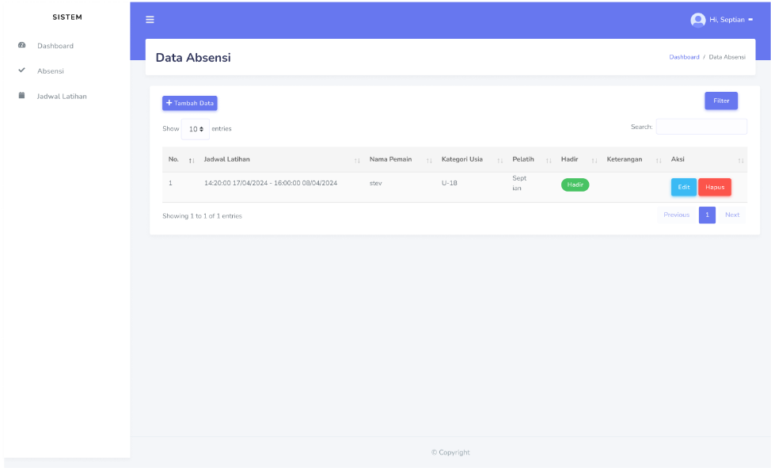

*User interface* mengelola absensi pemain menampilkan informasi absensi pemain pada sistem informasi akademik sekolah futsal Perboti. Terdapat tombol aksi untuk pelatih melakukan kelola absensi pemain.

# BAB V IMPLEMENTASI DAN EVALUASI

# DAFTAR PUSTAKA

Afifah, V., & Setyantoro, D. (2021). Rancangan Sistem Pemilihan dan Penetapan Harga dalam Proses Pengadaan Barang dan Jasa Logistik Berbasis Web. *Jurnal IKRA-ITH INFORMATIKA*, *5*(2), 108–117.

Anggreini, R. N., Mufti, A., & Ernawati, A. (2022). Sistem Pakar Penentu Kepribadian Siswa SMK Fatahillah Cileungsi Berbasis Java. *JRKT (Jurnal Rekayasa Komputasi Terapan)*, *2*(03), 159–166. https://doi.org/10.30998/jrkt.v2i03.7972

Bahar Salam, G. (2021). *Implementasi Aplikasi Raport Digital*.

Boy Diego Lumwartono, Prima Aditiawan, F., & Mustika Rizki, A. (2021). Sistem Pendukung Keputusan Penempatan Posisi Pemain Sepak Bola Menggunakan Metode Profile Matching. *Jurnal Informatika Dan Sistem Informasi*, *2*(2), 377–386. https://doi.org/10.33005/jifosi.v2i2.332

Fahmi, I., Kurnia, F., & E.S.Mige, G. (2019). Perancangan Sistem Promosi Jabatan Menggunakan Kombinasi Analytical Hierarchy Process (AHP) dan Profile Matching (PM). *Jurnal SPEKTRO*, *2*(1), 26–34. http://ejurnal.undana.ac.id/spektro/article/view/1375

Febriyanti Ni Made Dwi, Sudana A.A. Kompiang Oka, & Piarsa I Nyoman. (2021). Implementasi Black Box Testing pada Sistem Informasi Manajemen Dosen. *Jitter*, *2*(3), 1–10.

Fitri Zuyina Nur Azizah, Adine Pramesti Gitaswari, Dwiana Maryamas Sofa, Rexana Widyadhana Agusta, & Zulva Nur Fadila. (2023). Sistem Informasi Pengelolaan Data Kos Annisa Menggunakan Framework Code Igniter 4. *Jurnal Informatika Dan Multimedia*, *14*(2), 7–14. https://doi.org/10.33795/jim.v14i2.467

Hafsari, R., Aribe, E., & Maulana, N. (2023). Perancangan Sistem Informasi Manajemen Inventori Dan Penjualan Pada Perusahaan Pt.Inhutani V. *PROSISKO: Jurnal Pengembangan Riset Dan Observasi Sistem Komputer*, *10*(2), 109–116. https://doi.org/10.30656/prosisko.v10i2.7001

Hermiati, R., Asnawati, A., & Kanedi, I. (2021). Pembuatan E-Commerce Pada Raja Komputer Menggunakan Bahasa Pemrograman Php Dan Database Mysql. *Jurnal Media Infotama*, *17*(1), 54–66. https://doi.org/10.37676/jmi.v17i1.1317

Hidayat, & Prasetio, &. (2019). Sistem Informasi Sewa Lapang Futsal Di Ciawi Kabupaten Tasikmalaya. *Jurnal Teknik Informatika*, *7*(1), 1–6. http://jurnal.stmik-dci.ac.id/index.php/jutekin/article/view/400

Informasi, S., Kegiatan, J., Paud, P., Al, T. K., & Kunci, K. (2023). *MOMINIT BERBASIS WEB Abstraksi Keywords : Pendahuluan Tinjauan Pustaka*. *6*(1).

JUMRONI, ., SUWITA, J., & TIARA, B. (2022). Perancangan Sistem Informasi Administrasi Pembayaran Pada Smk Gema Bangsa. *Insan Pembangunan Sistem Informasi Dan Komputer (IPSIKOM)*, *9*(2), 53–61. https://doi.org/10.58217/ipsikom.v9i2.202

Mardiyati, S., Khoir Rahman, A., & Nugraha, Y. (2022). Perancangan Sistem Informasi Penjualan barang Berupa Alat Music Di Toko Martmusic. *Jurnal Inovasi Informatika*, *7*(1), 86–95. https://doi.org/10.51170/jii.v7i1.214

Muhammad, :, & Rezeki, S. (2021). *Implementasi Metode Profile Matching Untuk Penentuan Pemain Sepak Bola*.

Nugroho, A. H., & Rohimi, T. (2020). Perancangan Aplikasi Sistem Pengolahan. *Jutis*, *8*(1), 17749231–5527063.

Nuraeni, F., Setiawan, R., Nurhakim, W., & Mubarok, M. S. (2022). Sistem Informasi Akademik Berbasis Mobile Apps Sebagai Media Informasi Akademik Online. *Jurnal Algoritma*, *18*(2), 358–366. https://doi.org/10.33364/algoritma/v.18-2.951

Oktaviani, N., Widiarta, I. M., & Nurlaily. (2019). Sistem Informasi Inventaris Barang Berbasis Web Pada Smp Negeri 1 Buer. *Jurnal Informatika, Teknologi Dan Sains*, *1*(2), 160–168. https://doi.org/10.51401/jinteks.v1i2.422

Qamaruzzaman, M. H., Sutami, S., & Sam’ani, S. (2021). Rancang bangun informasi obat tradisional kalimantan dengan permodelan air terjun berbasis android. *Jurnal Pendidikan Informatika Dan Sains*, *10*(1), 80–89. https://doi.org/10.31571/saintek.v10i1.2567

Ramadhani, R. P. S. (2021). Rancang Bangun Sistem Informasi Manajemen Proyek Pt Bangkit Ikhlas Madani. *Jurnal Intra Tech*, *5*(2), 60–78. https://doi.org/10.37030/jit.v5i2.96

Rosidin, R., & Ramdhani, Y. (2022). Implementasi Metode Simple Additive Weighting (SAW) Dalam Penilaian Kinerja Karyawan Pada LPK Pelita Massa Berbasis Web. *Jurnal Ilmiah Multidisiplin*, *1*(5), 1114–1122.

Rudiansah, R., Kurniasih, S., & Iskandaria, H. (2021). Perancangan Futsal Akademi Dengan Penerapan Arsitektur Kontemporer Di Tangerang. *Maestro*, *4*(1), 79–88. https://jom.ft.budiluhur.ac.id/index.php/maestro/article/view/443

Said, M. S., & Yusti, Y. (2020). Penerapan Algoritma K-Means Dalam Penentuan Jurusan Siswa Sman 05 Bombana. *Simtek : Jurnal Sistem Informasi Dan Teknik Komputer*, *5*(2), 114–122. https://doi.org/10.51876/simtek.v5i2.87

Setiya Putra, Y. W., & Adhim, M. F. (2022). Sistem Informasi Presensi Online Menggunakan Teknologi Face Recognition dan GPS. *Jurnal Tekno Kompak*, *16*(1), 149. https://doi.org/10.33365/jtk.v16i1.1470

Tabrani, M., & Rezqy Aghniya, I. (2020). Implementasi Metode Waterfall Pada Program Simpan Pinjam Koperasi Subur Jaya Mandiri Subang. *Jurnal Interkom: Jurnal Publikasi Ilmiah Bidang Teknologi Informasi Dan Komunikasi*, *14*(1), 44–53. https://doi.org/10.35969/interkom.v14i1.65

Wulandari, Nofiyani, & Hasugian, H. (2023). User Acceptance Testing (Uat) Pada Electronic Data Preprocessing Guna Mengetahui Kualitas Sistem. *Jurnal Mahasiswa Ilmu Komputer*, *4*(1), 20–27.

# LAMPIRAN

**Lampiran 1 Surat Izin Penelitian**

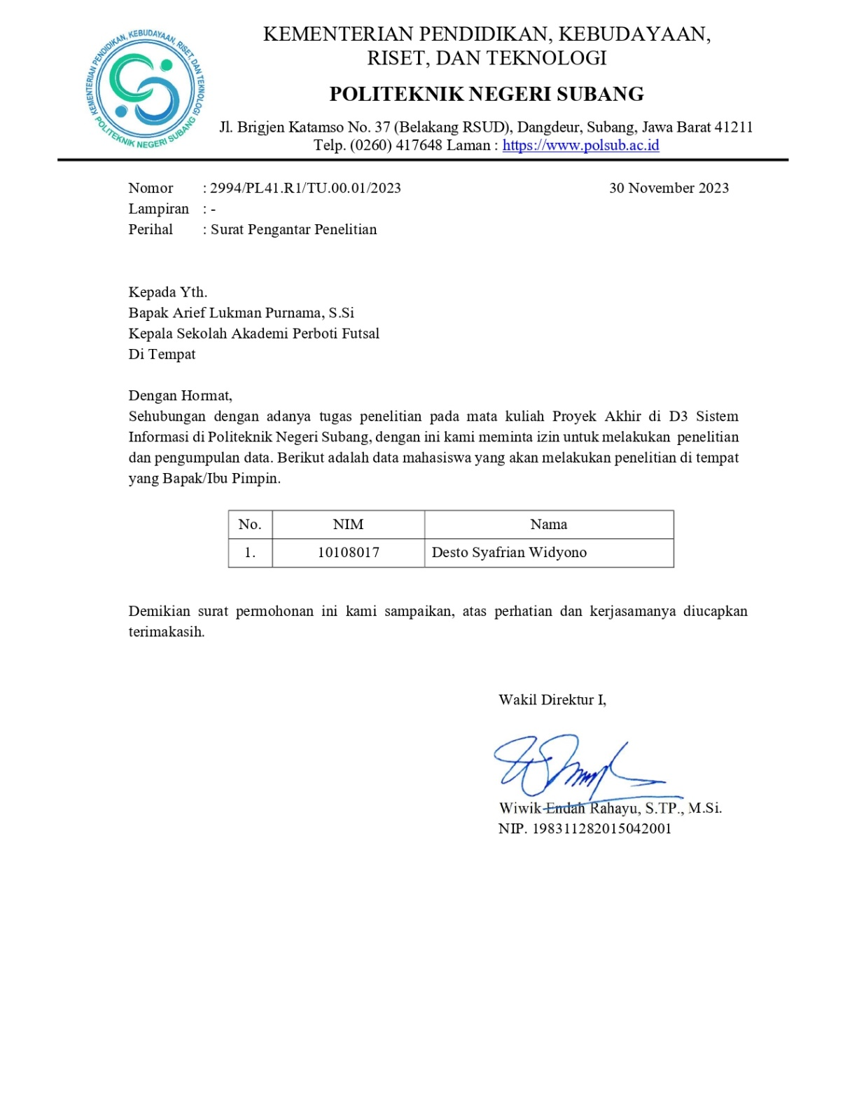

**Lampiran 2 Kartu SPP Akademi Sekolah Futsal Peboti**

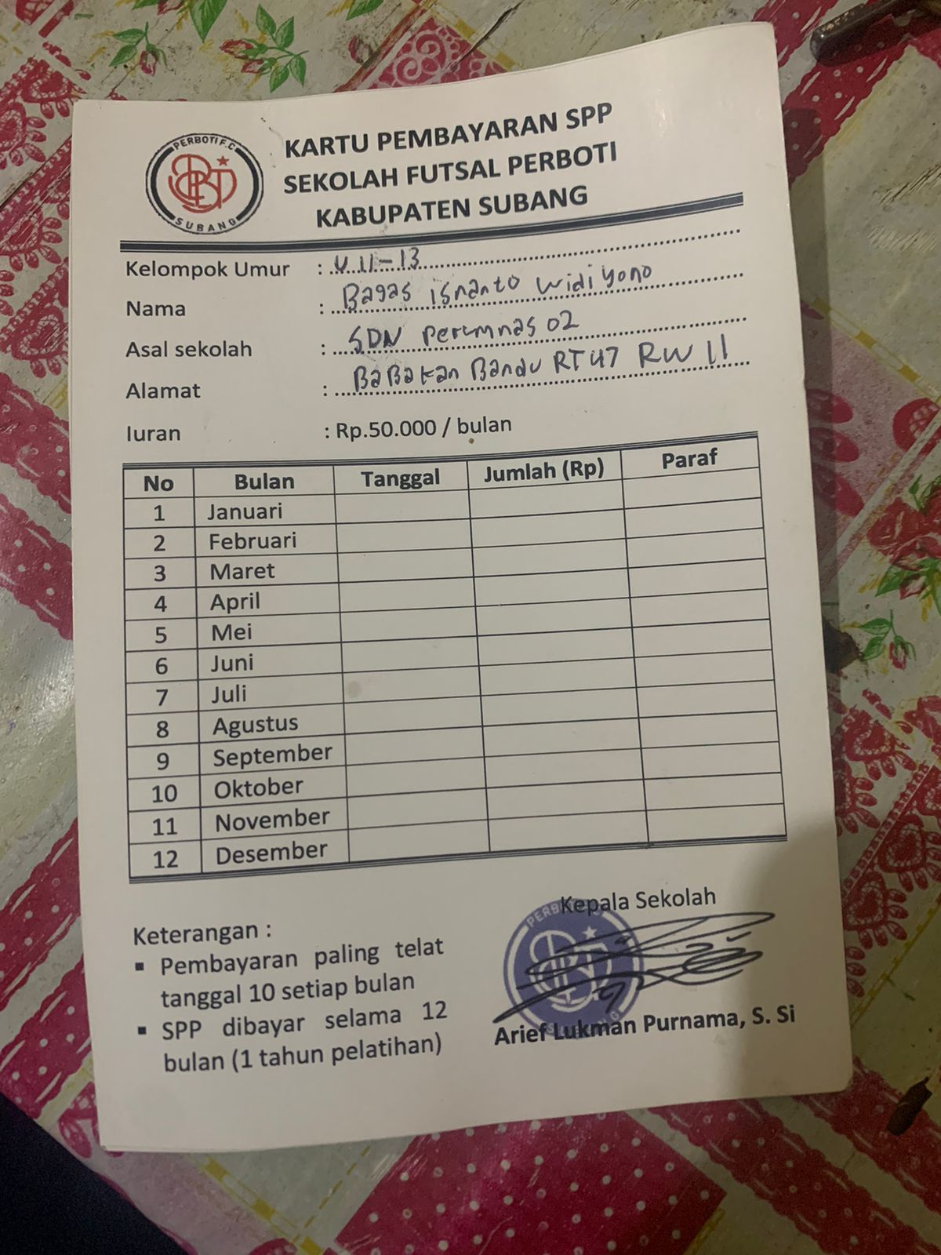

**Lampiran 3 Pendaftaran yang sedang berjalan**

